Приложение № 4 к генеральному плану муниципального образования — Лесновское городское поселение Шиловского муниципального района Рязанской области

Графическое описание местоположения границ населенных пунктов, перечень координат характерных точек этих границ муниципального образования - Лесновское городское поселение Шиловского муниципального района Рязанской области

ОПИСАНИЕ МЕСТОПОЛОЖЕНИЯ ГРАНИЦ

Граница населённого пункта д.Малиновка

(наименование объекта местоположение границ, которого описано (далее - объект)

Раздел 1

Сведения об объекте
№ п/п | Характеристики объекта | Описание характеристик
1 | 2 | 3
1 | Местоположение объекта | Российская Федерация, Рязанская область, р-н Шиловский, гп Лесновское, д Малиновка
2 | Площадь объекта ± величина погрешности определения площади (P ± Дельта P) | 130819кв.м. ± 127кв.м.
3 | Иные характеристики объекта | -

Раздел 2

Сведения о местоположении границ объекта
1. Система координат МСК-62
2. Сведения о характерных точках границ объекта
Обозначе ние характер ных точек границ | Координаты, м |  | Метод определения координат характерной точки | Средняя квадратичес кая погрешност ь положения характерной точки (Мt), м | Описание обозначения точки на местности (при наличии)
Обозначе ние характер ных точек границ | X | Y | Метод определения координат характерной точки |  | Описание обозначения точки на местности (при наличии)
1 | 2 | 3 | 4 | 5 | 6
1 | 396848,86 | 2190961,59 | Картометрический метод | 2,50 | -
2 | 396691,81 | 2190961,49 | Картометрический метод | 2,50 | -
3 | 396658,71 | 2190951,03 | Картометрический метод | 2,50 | -
4 | 396619,35 | 2190917,48 | Картометрический метод | 2,50 | -
5 | 396593,22 | 2190882,45 | Картометрический метод | 2,50 | -
6 | 396593,22 | 2190857,38 | Картометрический метод | 2,50 | -
7 | 396615,31 | 2190801,86 | Картометрический метод | 2,50 | -
8 | 396539,08 | 2190761,7 | Картометрический метод | 2,50 | -
9 | 396523,62 | 2190707,15 | Картометрический метод | 2,50 | -
10 | 396523,62 | 2190670,5 | Картометрический метод | 2,50 | -
11 | 396488,01 | 2190548,58 | Картометрический метод | 2,50 | -
12 | 396488,01 | 2190482,01 | Картометрический метод | 2,50 | -
13 | 396519,44 | 2190454,83 | Картометрический метод | 2,50 | -
14 | 396608,63 | 2190455,87 | Картометрический метод | 2,50 | -
15 | 396636,21 | 2190433,88 | Картометрический метод | 2,50 | -
16 | 396678,66 | 2190419,15 | Картометрический метод | 2,50 | -
17 | 396711,64 | 2190419,15 | Картометрический метод | 2,50 | -
18 | 396746,24 | 2190444,84 | Картометрический метод | 2,50 | -
19 | 396763 | 2190490,82 | Картометрический метод | 2,50 | -
20 | 396788,36 | 2190661,72 | Картометрический метод | 2,50 | -
21 | 396788,36 | 2190698,06 | Картометрический метод | 2,50 | -
22 | 396847,16 | 2190931,69 | Картометрический метод | 2,50 | -
1 | 396848,86 | 2190961,59 | Картометрический метод | 2,50 | -
3. Сведения о характерных точках части (частей) границы объекта
Обозначе ние характер ных точек части границы | Координаты, м |  | Метод определения координат характерной точки | Средняя квадратичес кая погрешност ь положения характерной точки (Мt), м | Описание обозначения точки на местности (при наличии)
Обозначе ние характер ных точек части границы | X | Y | Метод определения координат характерной точки |  | Описание обозначения точки на местности (при наличии)
1 | 2 | 3 | 4 | 5 | 6
Часть № -
- | - | - | - | - | -

Раздел 4
План границ объекта

22 1

20 21
19
18

17
16

15
14

13
12 11

2

3
7 4
6 5

8
10 9

Используемые условные знаки и обозначения:
Масштаб 1:7000

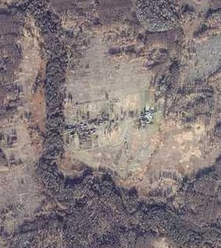
1 - характерная точка контура, сведения о которой позволяют однозначно определить её на местности
- вновь образованная часть контура, сведения о которой достаточны для определения её местоположения

ОПИСАНИЕ МЕСТОПОЛОЖЕНИЯ ГРАНИЦ

Граница населённого пункта д.Новая Деревня

(наименование объекта местоположение границ, которого описано (далее - объект)

Раздел 1

Сведения об объекте
№ п/п | Характеристики объекта | Описание характеристик
1 | 2 | 3
1 | Местоположение объекта | Российская Федерация, Рязанская область, р-н Шиловский, гп Лесновское, д Новая Деревня
2 | Площадь объекта ± величина погрешности определения площади (P ± Дельта P) | 176049кв.м. ± 147кв.м.
3 | Иные характеристики объекта | -

Раздел 2

Сведения о местоположении границ объекта
1. Система координат МСК-62
2. Сведения о характерных точках границ объекта
Обозначе ние характер ных точек границ | Координаты, м |  | Метод определения координат характерной точки | Средняя квадратичес кая погрешност ь положения характерной точки (Мt), м | Описание обозначения точки на местности (при наличии)
Обозначе ние характер ных точек границ | X | Y | Метод определения координат характерной точки |  | Описание обозначения точки на местности (при наличии)
1 | 2 | 3 | 4 | 5 | 6
1 | 397332,23 | 2179086,2 | Картометрический метод | 2,50 | -
2 | 397340,27 | 2179159,32 | Картометрический метод | 2,50 | -
3 | 397346,7 | 2179390,98 | Картометрический метод | 2,50 | -
4 | 397348,25 | 2179662,4 | Картометрический метод | 2,50 | -
5 | 397344,28 | 2179693,93 | Картометрический метод | 2,50 | -
6 | 397163,06 | 2179701,39 | Картометрический метод | 2,50 | -
7 | 397151,49 | 2179686,99 | Картометрический метод | 2,50 | -
8 | 397110,33 | 2179638,42 | Картометрический метод | 2,50 | -
9 | 396995,41 | 2179503,72 | Картометрический метод | 2,50 | -
10 | 396991,37 | 2179497,66 | Картометрический метод | 2,50 | -
11 | 396988,17 | 2179491,25 | Картометрический метод | 2,50 | -
12 | 396985,64 | 2179482,49 | Картометрический метод | 2,50 | -
13 | 396983,61 | 2179474,06 | Картометрический метод | 2,50 | -
14 | 396985,64 | 2179404,12 | Картометрический метод | 2,50 | -
15 | 396985,13 | 2179378,51 | Картометрический метод | 2,50 | -
16 | 396982,26 | 2179348,85 | Картометрический метод | 2,50 | -
17 | 397009,35 | 2179300,38 | Картометрический метод | 2,50 | -
18 | 397014,05 | 2179277,29 | Картометрический метод | 2,50 | -
19 | 397045,56 | 2179276,85 | Картометрический метод | 2,50 | -
20 | 397092,05 | 2179258,5 | Картометрический метод | 2,50 | -
21 | 397121,89 | 2179233,9 | Картометрический метод | 2,50 | -
22 | 397129,9 | 2179220,31 | Картометрический метод | 2,50 | -
23 | 397129,68 | 2179125,51 | Картометрический метод | 2,50 | -
24 | 397140,07 | 2179106,31 | Картометрический метод | 2,50 | -
25 | 397141,74 | 2179073,61 | Картометрический метод | 2,50 | -
26 | 397307,16 | 2179080 | Картометрический метод | 2,50 | -
1 | 397332,23 | 2179086,2 | Картометрический метод | 2,50 | -
3. Сведения о характерных точках части (частей) границы объекта
Обозначе ние характер ных точек части границы | Координаты, м |  | Метод определения координат характерной точки | Средняя квадратичес кая погрешност ь положения характерной точки (Мt), м | Описание обозначения точки на местности (при наличии)
Обозначе ние характер ных точек части границы | X | Y | Метод определения координат характерной точки |  | Описание обозначения точки на местности (при наличии)
1 | 2 | 3 | 4 | 5 | 6
Часть № -
- | - | - | - | - | -

Раздел 4
План границ объекта

1 2 3 4 5
26

25 2423
22
21
20
19
18 17

16 15 14
7 6
8

13 11 9
12 10

Используемые условные знаки и обозначения:
Масштаб 1:7000

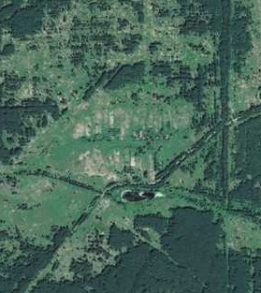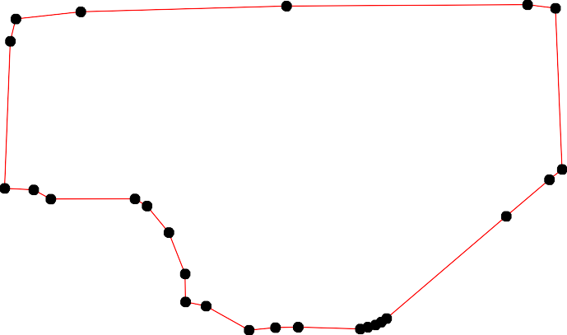
1 - характерная точка контура, сведения о которой позволяют однозначно определить её на местности
- вновь образованная часть контура, сведения о которой достаточны для определения её местоположения

ОПИСАНИЕ МЕСТОПОЛОЖЕНИЯ ГРАНИЦ

Граница населённого пункта д.Новоершово

(наименование объекта местоположение границ, которого описано (далее - объект)

Раздел 1

Сведения об объекте
№ п/п | Характеристики объекта | Описание характеристик
1 | 2 | 3
1 | Местоположение объекта | Российская Федерация, Рязанская область, р-н Шиловский, гп Лесновское, д Новоершово
2 | Площадь объекта ± величина погрешности определения площади (P ± Дельта P) | 667257кв.м. ± 286кв.м.
3 | Иные характеристики объекта | -

Раздел 2

Сведения о местоположении границ объекта
1. Система координат МСК-62
2. Сведения о характерных точках границ объекта
Обозначе ние характер ных точек границ | Координаты, м |  | Метод определения координат характерной точки | Средняя квадратичес кая погрешност ь положения характерной точки (Мt), м | Описание обозначения точки на местности (при наличии)
Обозначе ние характер ных точек границ | X | Y | Метод определения координат характерной точки |  | Описание обозначения точки на местности (при наличии)
1 | 2 | 3 | 4 | 5 | 6
1 | 399823,82 | 2179232,23 | Картометрический метод | 2,50 | -
2 | 399759,98 | 2179060,78 | Картометрический метод | 2,50 | -
3 | 399760,42 | 2178985,89 | Картометрический метод | 2,50 | -
4 | 399753,69 | 2178975,67 | Картометрический метод | 2,50 | -
5 | 399766,75 | 2178967,64 | Картометрический метод | 2,50 | -
6 | 399778,46 | 2178963,66 | Картометрический метод | 2,50 | -
7 | 399802,04 | 2178946,12 | Картометрический метод | 2,50 | -
8 | 399844,78 | 2178919,1 | Картометрический метод | 2,50 | -
9 | 399869,49 | 2178906,99 | Картометрический метод | 2,50 | -
10 | 399831,46 | 2178752,88 | Картометрический метод | 2,50 | -
11 | 399828,39 | 2178742,3 | Картометрический метод | 2,50 | -
12 | 399815,61 | 2178734,06 | Картометрический метод | 2,50 | -
13 | 399805,02 | 2178722,72 | Картометрический метод | 2,50 | -
14 | 399798,06 | 2178719,76 | Картометрический метод | 2,50 | -
15 | 399778,93 | 2178702,78 | Картометрический метод | 2,50 | -
16 | 399790,25 | 2178675,15 | Картометрический метод | 2,50 | -
17 | 399805,59 | 2178656,25 | Картометрический метод | 2,50 | -
18 | 399805,35 | 2178630 | Картометрический метод | 2,50 | -
19 | 399807,56 | 2178607,06 | Картометрический метод | 2,50 | -
20 | 399803,04 | 2178590,25 | Картометрический метод | 2,50 | -
21 | 399905,13 | 2178568,91 | Картометрический метод | 2,50 | -
22 | 399902,38 | 2178593,96 | Картометрический метод | 2,50 | -
23 | 399910,35 | 2178591,85 | Картометрический метод | 2,50 | -
24 | 399925,27 | 2178455,96 | Картометрический метод | 2,50 | -
25 | 400018,91 | 2178435,21 | Картометрический метод | 2,50 | -
26 | 400046,02 | 2178502,77 | Картометрический метод | 2,50 | -
27 | 400051,93 | 2178551,72 | Картометрический метод | 2,50 | -
28 | 400059,57 | 2178594,26 | Картометрический метод | 2,50 | -
29 | 400090,7 | 2178651,07 | Картометрический метод | 2,50 | -
30 | 400109,08 | 2178788,4 | Картометрический метод | 2,50 | -
31 | 400111,11 | 2178833,38 | Картометрический метод | 2,50 | -
32 | 400119,77 | 2178867,92 | Картометрический метод | 2,50 | -
33 | 400115,22 | 2178892,74 | Картометрический метод | 2,50 | -
34 | 400098,74 | 2178987,11 | Картометрический метод | 2,50 | -
35 | 400376,1 | 2179261,83 | Картометрический метод | 2,50 | -
36 | 400528,73 | 2179411,72 | Картометрический метод | 2,50 | -
37 | 400730,03 | 2179610,82 | Картометрический метод | 2,50 | -
38 | 400794,38 | 2179672,7 | Картометрический метод | 2,50 | -
39 | 400911,17 | 2179824,72 | Картометрический метод | 2,50 | -

Сведения о местоположении границ объекта
40 | 401014,04 | 2179960,19 | Картометрический метод | 2,50 | -
41 | 401024,03 | 2179978,12 | Картометрический метод | 2,50 | -
42 | 400918,92 | 2180042,01 | Картометрический метод | 2,50 | -
43 | 400889,51 | 2180024,49 | Картометрический метод | 2,50 | -
44 | 400809,91 | 2180075,5 | Картометрический метод | 2,50 | -
45 | 400777,99 | 2180059,8 | Картометрический метод | 2,50 | -
46 | 400721,87 | 2180063,78 | Картометрический метод | 2,50 | -
47 | 400688,54 | 2180039,11 | Картометрический метод | 2,50 | -
48 | 400650,18 | 2180031,46 | Картометрический метод | 2,50 | -
49 | 400602,41 | 2180028,14 | Картометрический метод | 2,50 | -
50 | 400539,16 | 2179978,42 | Картометрический метод | 2,50 | -
51 | 400489,91 | 2179923,17 | Картометрический метод | 2,50 | -
52 | 400337,67 | 2179768,92 | Картометрический метод | 2,50 | -
53 | 400226,56 | 2179664,35 | Картометрический метод | 2,50 | -
54 | 400078,94 | 2179511,5 | Картометрический метод | 2,50 | -
55 | 399957,63 | 2179410,76 | Картометрический метод | 2,50 | -
56 | 400157,32 | 2179352,2 | Картометрический метод | 2,50 | -
57 | 400153,43 | 2179347,77 | Картометрический метод | 2,50 | -
58 | 399954,84 | 2179406,35 | Картометрический метод | 2,50 | -
59 | 399906,5 | 2179350,45 | Картометрический метод | 2,50 | -
60 | 399866,41 | 2179303,34 | Картометрический метод | 2,50 | -
1 | 399823,82 | 2179232,23 | Картометрический метод | 2,50 | -
3. Сведения о характерных точках части (частей) границы объекта
Обозначе ние характер ных точек части границы | Координаты, м |  | Метод определения координат характерной точки | Средняя квадратичес кая погрешност ь положения характерной точки (Мt), м | Описание обозначения точки на местности (при наличии)
Обозначе ние характер ных точек части границы | X | Y | Метод определения координат характерной точки |  | Описание обозначения точки на местности (при наличии)
1 | 2 | 3 | 4 | 5 | 6
Часть № -
- | - | - | - | - | -

11
Раздел 4

План границ объекта

40 41

39 42
43

38 44
45
37
46

47
48

49

36 50

51

35

52

53

29
26 27 28
25

30 31 32 33 34
57 56

54

24 22
21 23

17

9
10 8
13 11
58 55

59
60

1

20 1918 16 1 12
4
15
7
6
5 4 3 2

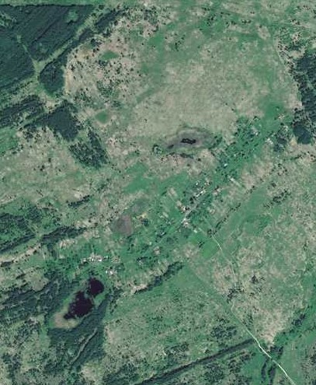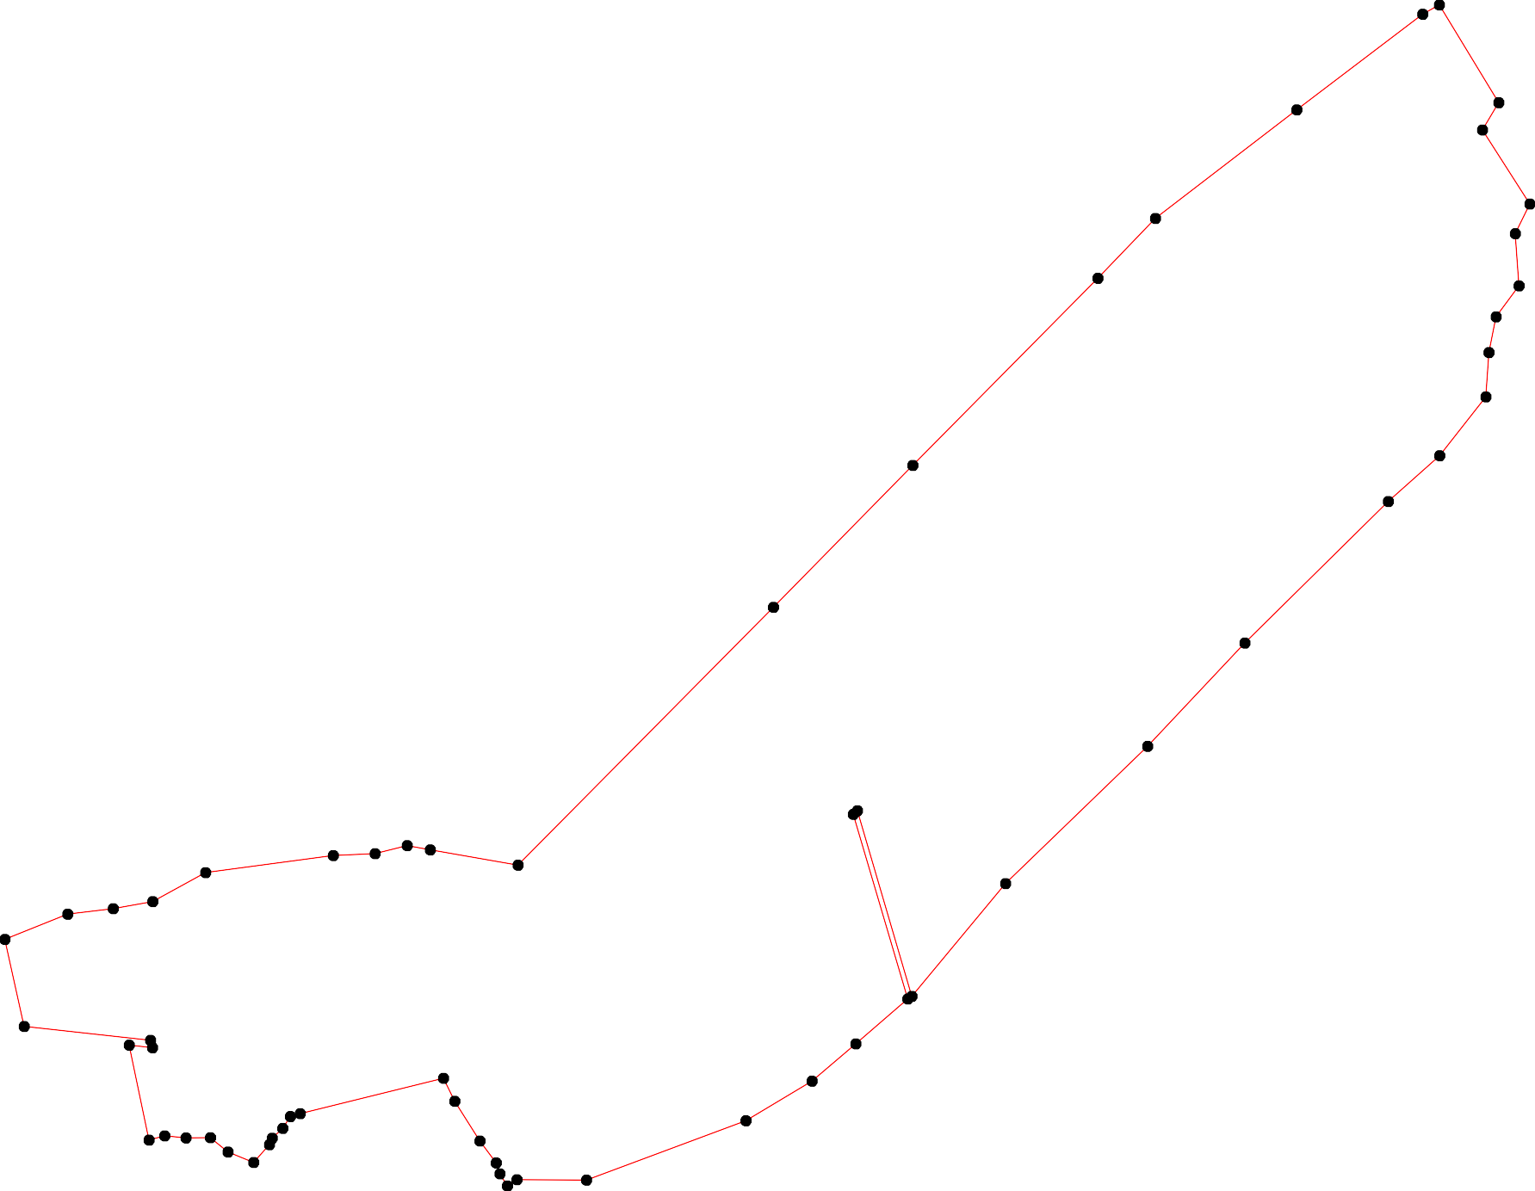

Используемые условные знаки и обозначения: Масштаб 1:7000

1 - характерная точка контура, сведения о которой позволяют однозначно определить её на местности
- вновь образованная часть контура, сведения о которой достаточны для определения её местоположения

ОПИСАНИЕ МЕСТОПОЛОЖЕНИЯ ГРАНИЦ

Граница населённого пункта п.Зеленый Бор

(наименование объекта местоположение границ, которого описано (далее - объект)

Раздел 1

Сведения об объекте
№ п/п | Характеристики объекта | Описание характеристик
1 | 2 | 3
1 | Местоположение объекта | Российская Федерация, Рязанская область, р-н Шиловский, гп Лесновское, п Зеленый Бор
2 | Площадь объекта ± величина погрешности определения площади (P ± Дельта P) | 193475кв.м. ± 154кв.м.
3 | Иные характеристики объекта | -

Раздел 2

Сведения о местоположении границ объекта
1. Система координат МСК-62
2. Сведения о характерных точках границ объекта
Обозначе ние характер ных точек границ | Координаты, м |  | Метод определения координат характерной точки | Средняя квадратичес кая погрешност ь положения характерной точки (Мt), м | Описание обозначения точки на местности (при наличии)
Обозначе ние характер ных точек границ | X | Y | Метод определения координат характерной точки |  | Описание обозначения точки на местности (при наличии)
1 | 2 | 3 | 4 | 5 | 6
1 | 395430,13 | 2188771,39 | Картометрический метод | 2,50 | -
2 | 395424,53 | 2188816,51 | Картометрический метод | 2,50 | -
3 | 395419,42 | 2188822,62 | Картометрический метод | 2,50 | -
4 | 395358,99 | 2188832,69 | Картометрический метод | 2,50 | -
5 | 395296,09 | 2188866,75 | Картометрический метод | 2,50 | -
6 | 395280,14 | 2188863,02 | Картометрический метод | 2,50 | -
7 | 395242,5 | 2188852,79 | Картометрический метод | 2,50 | -
8 | 395253,44 | 2188841,59 | Картометрический метод | 2,50 | -
9 | 395231,35 | 2188753,2 | Картометрический метод | 2,50 | -
10 | 395222,19 | 2188755,51 | Картометрический метод | 2,50 | -
11 | 395214,13 | 2188725,93 | Картометрический метод | 2,50 | -
12 | 395212,66 | 2188726,21 | Картометрический метод | 2,50 | -
13 | 395211,66 | 2188721,01 | Картометрический метод | 2,50 | -
14 | 395213,06 | 2188720,49 | Картометрический метод | 2,50 | -
15 | 395211,68 | 2188714,46 | Картометрический метод | 2,50 | -
16 | 395150,26 | 2188724,05 | Картометрический метод | 2,50 | -
17 | 395155,22 | 2188773,41 | Картометрический метод | 2,50 | -
18 | 395127,73 | 2188778,77 | Картометрический метод | 2,50 | -
19 | 395132,85 | 2188793,64 | Картометрический метод | 2,50 | -
20 | 395130,53 | 2188798,4 | Картометрический метод | 2,50 | -
21 | 395125,26 | 2188820,81 | Картометрический метод | 2,50 | -
22 | 395070,04 | 2188822,41 | Картометрический метод | 2,50 | -
23 | 395069,29 | 2188815,89 | Картометрический метод | 2,50 | -
24 | 395056,37 | 2188782,45 | Картометрический метод | 2,50 | -
25 | 395050,96 | 2188768,44 | Картометрический метод | 2,50 | -
26 | 395032,82 | 2188768,58 | Картометрический метод | 2,50 | -
27 | 395023,12 | 2188766,01 | Картометрический метод | 2,50 | -
28 | 394986,61 | 2188764,18 | Картометрический метод | 2,50 | -
29 | 394946,66 | 2188747,39 | Картометрический метод | 2,50 | -
30 | 394841,45 | 2188737,83 | Картометрический метод | 2,50 | -
31 | 394780,42 | 2188697,01 | Картометрический метод | 2,50 | -
32 | 394759,32 | 2188689,1 | Картометрический метод | 2,50 | -
33 | 394724,4 | 2188692 | Картометрический метод | 2,50 | -
34 | 394697,97 | 2188701,93 | Картометрический метод | 2,50 | -
35 | 394695,86 | 2188701,08 | Картометрический метод | 2,50 | -
36 | 394714,01 | 2188600,99 | Картометрический метод | 2,50 | -
37 | 394723,52 | 2188591,06 | Картометрический метод | 2,50 | -
38 | 394728,5 | 2188588,58 | Картометрический метод | 2,50 | -
39 | 394753,98 | 2188582,88 | Картометрический метод | 2,50 | -

Сведения о местоположении границ объекта
40 | 394758,8 | 2188569,41 | Картометрический метод | 2,50 | -
41 | 394784,78 | 2188554,54 | Картометрический метод | 2,50 | -
42 | 394801,58 | 2188452 | Картометрический метод | 2,50 | -
43 | 394805,55 | 2188445,1 | Картометрический метод | 2,50 | -
44 | 394859,87 | 2188439,83 | Картометрический метод | 2,50 | -
45 | 394877,92 | 2188414,63 | Картометрический метод | 2,50 | -
46 | 394874,39 | 2188282,34 | Картометрический метод | 2,50 | -
47 | 394932,82 | 2188287,88 | Картометрический метод | 2,50 | -
48 | 394948,07 | 2188302,01 | Картометрический метод | 2,50 | -
49 | 394966,08 | 2188303,08 | Картометрический метод | 2,50 | -
50 | 394990,67 | 2188316,48 | Картометрический метод | 2,50 | -
51 | 395014,24 | 2188352,86 | Картометрический метод | 2,50 | -
52 | 395030,54 | 2188394,19 | Картометрический метод | 2,50 | -
53 | 395033,18 | 2188425,54 | Картометрический метод | 2,50 | -
54 | 395048,77 | 2188437,76 | Картометрический метод | 2,50 | -
55 | 395057,46 | 2188450,47 | Картометрический метод | 2,50 | -
56 | 395075,13 | 2188553,03 | Картометрический метод | 2,50 | -
57 | 395111,24 | 2188544,13 | Картометрический метод | 2,50 | -
58 | 395109,75 | 2188645,18 | Картометрический метод | 2,50 | -
59 | 395153,12 | 2188620,65 | Картометрический метод | 2,50 | -
60 | 395193,26 | 2188567,88 | Картометрический метод | 2,50 | -
61 | 395206,34 | 2188549,96 | Картометрический метод | 2,50 | -
62 | 395235,25 | 2188531,52 | Картометрический метод | 2,50 | -
63 | 395272,98 | 2188524,59 | Картометрический метод | 2,50 | -
64 | 395311,87 | 2188605,49 | Картометрический метод | 2,50 | -
65 | 395370,92 | 2188594,36 | Картометрический метод | 2,50 | -
66 | 395379,83 | 2188606,39 | Картометрический метод | 2,50 | -
67 | 395405,7 | 2188660,09 | Картометрический метод | 2,50 | -
68 | 395416,55 | 2188694,7 | Картометрический метод | 2,50 | -
69 | 395410,45 | 2188721,85 | Картометрический метод | 2,50 | -
1 | 395430,13 | 2188771,39 | Картометрический метод | 2,50 | -
3. Сведения о характерных точках части (частей) границы объекта
Обозначе ние характер ных точек части границы | Координаты, м |  | Метод определения координат характерной точки | Средняя квадратичес кая погрешност ь положения характерной точки (Мt), м | Описание обозначения точки на местности (при наличии)
Обозначе ние характер ных точек части границы | X | Y | Метод определения координат характерной точки |  | Описание обозначения точки на местности (при наличии)
1 | 2 | 3 | 4 | 5 | 6
Часть № -
- | - | - | - | - | -

Раздел 4
План границ объекта

1
2
67 68 69 3
66
65 4
64
63 5
6
9
8
62 1411 7
61 15 1312 10
60
16 17
59 18 19 21

54 55
52
57 58
56
20

25 24 2322

51 53 27 26
50 28
49
47 48 29

46 45
44

4342

30

41 31
39
40 32
38 37 33
36 34
35

Используемые условные знаки и обозначения:

Масштаб 1:7000

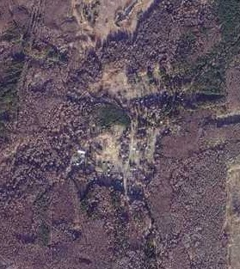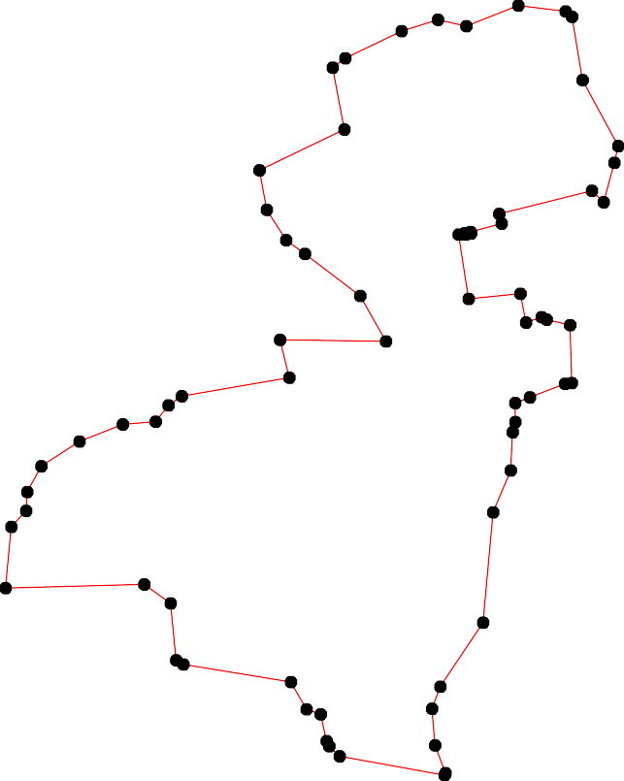
1 - характерная точка контура, сведения о которой позволяют однозначно определить её на местности
- вновь образованная часть контура, сведения о которой достаточны для определения её местоположения

ОПИСАНИЕ МЕСТОПОЛОЖЕНИЯ ГРАНИЦ

Граница населённого пункта п.Красный Луч

(наименование объекта местоположение границ, которого описано (далее - объект)

Раздел 1

Сведения об объекте
№ п/п | Характеристики объекта | Описание характеристик
1 | 2 | 3
1 | Местоположение объекта | Российская Федерация, Рязанская область, р-н Шиловский, гп Лесновское, п Красный Луч
2 | Площадь объекта ± величина погрешности определения площади (P ± Дельта P) | 83215кв.м. ± 101кв.м.
3 | Иные характеристики объекта | -

Раздел 2

Сведения о местоположении границ объекта
1. Система координат МСК-62
2. Сведения о характерных точках границ объекта
Обозначе ние характер ных точек границ | Координаты, м |  | Метод определения координат характерной точки | Средняя квадратичес кая погрешност ь положения характерной точки (Мt), м | Описание обозначения точки на местности (при наличии)
Обозначе ние характер ных точек границ | X | Y | Метод определения координат характерной точки |  | Описание обозначения точки на местности (при наличии)
1 | 2 | 3 | 4 | 5 | 6
1 | 400111,59 | 2176997,71 | Картометрический метод | 2,50 | -
2 | 400111,4 | 2177207,65 | Картометрический метод | 2,50 | -
3 | 400046,54 | 2177207,11 | Картометрический метод | 2,50 | -
4 | 400031,02 | 2177215,55 | Картометрический метод | 2,50 | -
5 | 399990,84 | 2177213,46 | Картометрический метод | 2,50 | -
6 | 399943,3 | 2177211,94 | Картометрический метод | 2,50 | -
7 | 399917,42 | 2177201,9 | Картометрический метод | 2,50 | -
8 | 399884,45 | 2177201,67 | Картометрический метод | 2,50 | -
9 | 399853,97 | 2177196,84 | Картометрический метод | 2,50 | -
10 | 399800,95 | 2177200,92 | Картометрический метод | 2,50 | -
11 | 399794,27 | 2177176,5 | Картометрический метод | 2,50 | -
12 | 399795,14 | 2177076,73 | Картометрический метод | 2,50 | -
13 | 399803,01 | 2177054,06 | Картометрический метод | 2,50 | -
14 | 399811,13 | 2177038,17 | Картометрический метод | 2,50 | -
15 | 399817,67 | 2177037,65 | Картометрический метод | 2,50 | -
16 | 399837,5 | 2177035,45 | Картометрический метод | 2,50 | -
17 | 399839,29 | 2177029,16 | Картометрический метод | 2,50 | -
18 | 399809,1 | 2177033,85 | Картометрический метод | 2,50 | -
19 | 399811,55 | 2176977,93 | Картометрический метод | 2,50 | -
20 | 399875,39 | 2176923,73 | Картометрический метод | 2,50 | -
21 | 399903,58 | 2176921,07 | Картометрический метод | 2,50 | -
22 | 399947,2 | 2176905,87 | Картометрический метод | 2,50 | -
23 | 399984,78 | 2176922,55 | Картометрический метод | 2,50 | -
24 | 400033,71 | 2176926,92 | Картометрический метод | 2,50 | -
25 | 400056,28 | 2176955,4 | Картометрический метод | 2,50 | -
26 | 400080,51 | 2176962,79 | Картометрический метод | 2,50 | -
1 | 400111,59 | 2176997,71 | Картометрический метод | 2,50 | -
3. Сведения о характерных точках части (частей) границы объекта
Обозначе ние характер ных точек части границы | Координаты, м |  | Метод определения координат характерной точки | Средняя квадратичес кая погрешност ь положения характерной точки (Мt), м | Описание обозначения точки на местности (при наличии)
Обозначе ние характер ных точек части границы | X | Y | Метод определения координат характерной точки |  | Описание обозначения точки на местности (при наличии)
1 | 2 | 3 | 4 | 5 | 6
Часть № -
- | - | - | - | - | -

Раздел 4
План границ объекта

1 2

26
25
24 3
4

23 5

22 6
7
21
8
20
9
17 16
15
14
19 18
13 12 11 10

Используемые условные знаки и обозначения:

Масштаб 1:5000

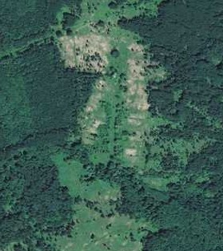
1 - характерная точка контура, сведения о которой позволяют однозначно определить её на местности
- вновь образованная часть контура, сведения о которой достаточны для определения её местоположения

ОПИСАНИЕ МЕСТОПОЛОЖЕНИЯ ГРАНИЦ

Граница населённого пункта п.Муняковские Выселки

(наименование объекта местоположение границ, которого описано (далее - объект)

Раздел 1

Сведения об объекте
№ п/п | Характеристики объекта | Описание характеристик
1 | 2 | 3
1 | Местоположение объекта | Российская Федерация, Рязанская область, р-н Шиловский, гп Лесновское, п Муняковские Выселки
2 | Площадь объекта ± величина погрешности определения площади (P ± Дельта P) | 153480кв.м. ± 137кв.м.
3 | Иные характеристики объекта | -

Раздел 2

Сведения о местоположении границ объекта
1. Система координат МСК-62
2. Сведения о характерных точках границ объекта
Обозначе ние характер ных точек границ | Координаты, м |  | Метод определения координат характерной точки | Средняя квадратичес кая погрешност ь положения характерной точки (Мt), м | Описание обозначения точки на местности (при наличии)
Обозначе ние характер ных точек границ | X | Y | Метод определения координат характерной точки |  | Описание обозначения точки на местности (при наличии)
1 | 2 | 3 | 4 | 5 | 6
1 | 395256,76 | 2176487,33 | Картометрический метод | 2,50 | -
2 | 395249,54 | 2176506,19 | Картометрический метод | 2,50 | -
3 | 395252,48 | 2176534,68 | Картометрический метод | 2,50 | -
4 | 395242,28 | 2176539,55 | Картометрический метод | 2,50 | -
5 | 395247,76 | 2176797,18 | Картометрический метод | 2,50 | -
6 | 395259,65 | 2176849,36 | Картометрический метод | 2,50 | -
7 | 395263,85 | 2176888,09 | Картометрический метод | 2,50 | -
8 | 395262,55 | 2176904,34 | Картометрический метод | 2,50 | -
9 | 395257,61 | 2176907,88 | Картометрический метод | 2,50 | -
10 | 395211,79 | 2176921,97 | Картометрический метод | 2,50 | -
11 | 395204,3 | 2176925,56 | Картометрический метод | 2,50 | -
12 | 395158,68 | 2176925,55 | Картометрический метод | 2,50 | -
13 | 395149,31 | 2176931,44 | Картометрический метод | 2,50 | -
14 | 395150,29 | 2176970,84 | Картометрический метод | 2,50 | -
15 | 395122,98 | 2177057,23 | Картометрический метод | 2,50 | -
16 | 395029,01 | 2177057,83 | Картометрический метод | 2,50 | -
17 | 395019,94 | 2177045,78 | Картометрический метод | 2,50 | -
18 | 395009,58 | 2176991,04 | Картометрический метод | 2,50 | -
19 | 394999,69 | 2176984,79 | Картометрический метод | 2,50 | -
20 | 394973,7 | 2176972,03 | Картометрический метод | 2,50 | -
21 | 394978,42 | 2176807,18 | Картометрический метод | 2,50 | -
22 | 394984,34 | 2176772,34 | Картометрический метод | 2,50 | -
23 | 394979,94 | 2176738,94 | Картометрический метод | 2,50 | -
24 | 394965,14 | 2176706,73 | Картометрический метод | 2,50 | -
25 | 394964,39 | 2176552,04 | Картометрический метод | 2,50 | -
26 | 394950,3 | 2176490 | Картометрический метод | 2,50 | -
27 | 394947,47 | 2176442,74 | Картометрический метод | 2,50 | -
28 | 394959,48 | 2176433,28 | Картометрический метод | 2,50 | -
29 | 395012,77 | 2176425,95 | Картометрический метод | 2,50 | -
30 | 395024,4 | 2176441,48 | Картометрический метод | 2,50 | -
31 | 395024,56 | 2176464,59 | Картометрический метод | 2,50 | -
32 | 395046,44 | 2176467,45 | Картометрический метод | 2,50 | -
33 | 395061,21 | 2176457,33 | Картометрический метод | 2,50 | -
34 | 395095,5 | 2176456,97 | Картометрический метод | 2,50 | -
35 | 395130,87 | 2176446,52 | Картометрический метод | 2,50 | -
36 | 395172,54 | 2176430,87 | Картометрический метод | 2,50 | -
37 | 395221,85 | 2176444,29 | Картометрический метод | 2,50 | -
1 | 395256,76 | 2176487,33 | Картометрический метод | 2,50 | -

Сведения о местоположении границ объекта

3. Сведения о характерных точках части (частей) границы объекта
Обозначе ние характер ных точек части границы | Координаты, м |  | Метод определения координат характерной точки | Средняя квадратичес кая погрешност ь положения характерной точки (Мt), м | Описание обозначения точки на местности (при наличии)
Обозначе ние характер ных точек части границы | X | Y | Метод определения координат характерной точки |  | Описание обозначения точки на местности (при наличии)
1 | 2 | 3 | 4 | 5 | 6
Часть № -
- | - | - | - | - | -

Раздел 4
План границ объекта

1 3
4
37 2

36
35
34
33 32
30
29 31
6 7 8
9
5

10
11
12 14
13 15

16
19 18 17

27 25
28
26
24 23 22 21 20

Используемые условные знаки и обозначения:
Масштаб 1:7000

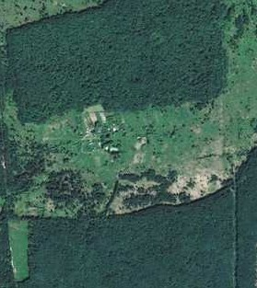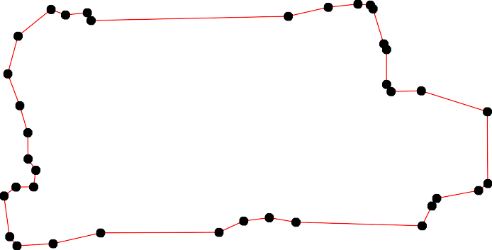
1 - характерная точка контура, сведения о которой позволяют однозначно определить её на местности
- вновь образованная часть контура, сведения о которой достаточны для определения её местоположения

ОПИСАНИЕ МЕСТОПОЛОЖЕНИЯ ГРАНИЦ

Граница населённого пункта п.Новомосоловский

(наименование объекта местоположение границ, которого описано (далее - объект)

Раздел 1

Сведения об объекте
№ п/п | Характеристики объекта | Описание характеристик
1 | 2 | 3
1 | Местоположение объекта | Российская Федерация, Рязанская область, р-н Шиловский, гп Лесновское, п Новомосоловский
2 | Площадь объекта ± величина погрешности определения площади (P ± Дельта P) | 120177кв.м. ± 121кв.м.
3 | Иные характеристики объекта | -

Раздел 2

Сведения о местоположении границ объекта
1. Система координат МСК-62
2. Сведения о характерных точках границ объекта
Обозначе ние характер ных точек границ | Координаты, м |  | Метод определения координат характерной точки | Средняя квадратичес кая погрешност ь положения характерной точки (Мt), м | Описание обозначения точки на местности (при наличии)
Обозначе ние характер ных точек границ | X | Y | Метод определения координат характерной точки |  | Описание обозначения точки на местности (при наличии)
1 | 2 | 3 | 4 | 5 | 6
1 | 396156,05 | 2186699,81 | Картометрический метод | 2,50 | -
2 | 396190,82 | 2186771,4 | Картометрический метод | 2,50 | -
3 | 396139,11 | 2186801,74 | Картометрический метод | 2,50 | -
4 | 396076,17 | 2186843,31 | Картометрический метод | 2,50 | -
5 | 396021,1 | 2186886,01 | Картометрический метод | 2,50 | -
6 | 395978,38 | 2186915,22 | Картометрический метод | 2,50 | -
7 | 395959,28 | 2186928,7 | Картометрический метод | 2,50 | -
8 | 395936,69 | 2186940,27 | Картометрический метод | 2,50 | -
9 | 395877,23 | 2186966,9 | Картометрический метод | 2,50 | -
10 | 395847,73 | 2186955,95 | Картометрический метод | 2,50 | -
11 | 395819,63 | 2186958,19 | Картометрический метод | 2,50 | -
12 | 395790,97 | 2186966,62 | Картометрический метод | 2,50 | -
13 | 395716,63 | 2187017,13 | Картометрический метод | 2,50 | -
14 | 395720,15 | 2187077,29 | Картометрический метод | 2,50 | -
15 | 395694,3 | 2187090,21 | Картометрический метод | 2,50 | -
16 | 395636,98 | 2187121,11 | Картометрический метод | 2,50 | -
17 | 395598,76 | 2187142,56 | Картометрический метод | 2,50 | -
18 | 395567,29 | 2187163,34 | Картометрический метод | 2,50 | -
19 | 395531,32 | 2187200,42 | Картометрический метод | 2,50 | -
20 | 395501,53 | 2187233,57 | Картометрический метод | 2,50 | -
21 | 395437,58 | 2187266,14 | Картометрический метод | 2,50 | -
22 | 395376,72 | 2187136,5 | Картометрический метод | 2,50 | -
23 | 395503,46 | 2187060,83 | Картометрический метод | 2,50 | -
24 | 395583,36 | 2187007,38 | Картометрический метод | 2,50 | -
25 | 395638,13 | 2186960,02 | Картометрический метод | 2,50 | -
26 | 395667,24 | 2186950,76 | Картометрический метод | 2,50 | -
27 | 395763,28 | 2186884,35 | Картометрический метод | 2,50 | -
28 | 395831,01 | 2186822,17 | Картометрический метод | 2,50 | -
29 | 395875,2 | 2186789,9 | Картометрический метод | 2,50 | -
30 | 395932,88 | 2186759,2 | Картометрический метод | 2,50 | -
31 | 395992,15 | 2186710,78 | Картометрический метод | 2,50 | -
32 | 396077,61 | 2186662,9 | Картометрический метод | 2,50 | -
33 | 396123,04 | 2186642,37 | Картометрический метод | 2,50 | -
1 | 396156,05 | 2186699,81 | Картометрический метод | 2,50 | -
3. Сведения о характерных точках части (частей) границы объекта
Обозначе ние характер ных | Координаты, м |  | Метод определения | Средняя квадратичес кая погрешност | Описание обозначения точки

Сведения о местоположении границ объекта
ных  точек части границы | X | Y | точки | ь положения  характерной точки (Мt), м | на местности (при наличии)
1 | 2 | 3 | 4 | 5 | 6
Часть № -
- | - | - | - | - | -

Раздел 4
План границ объекта

2

1
3
33

4
32

5

31 6
7
8
30

29 9
10
28 11
12

27
13 14
15

26
16
25
17

24 18

19
20
23

21

22

Используемые условные знаки и обозначения:

Масштаб 1:5000

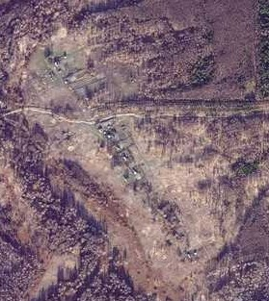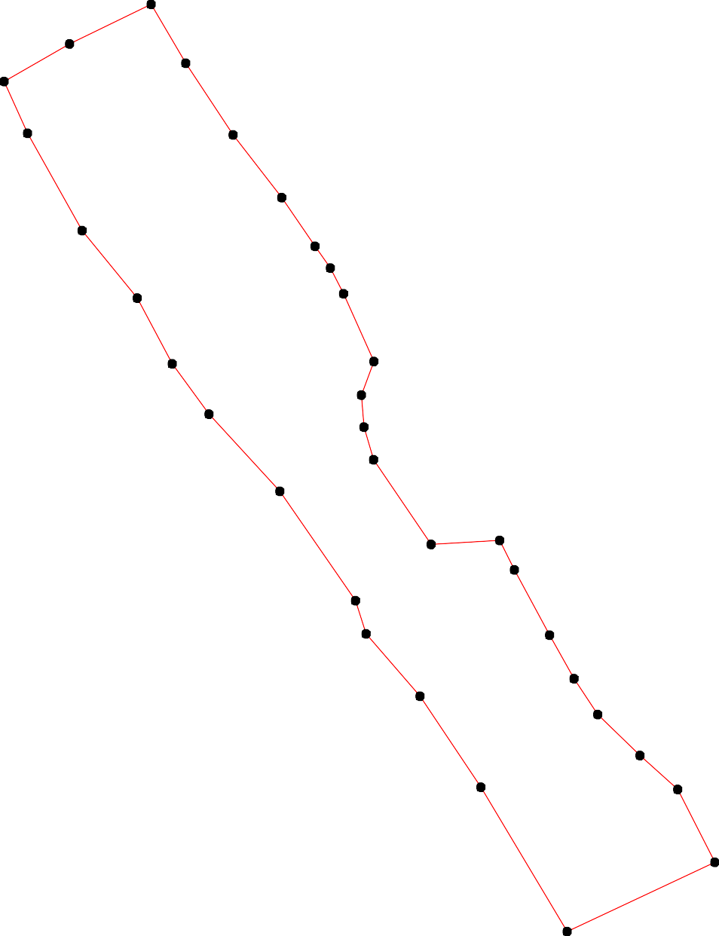
1 - характерная точка контура, сведения о которой позволяют однозначно определить её на местности
- вновь образованная часть контура, сведения о которой достаточны для определения её местоположения

ОПИСАНИЕ МЕСТОПОЛОЖЕНИЯ ГРАНИЦ

Граница населённого пункта п.Ямской

(наименование объекта местоположение границ, которого описано (далее - объект)

Раздел 1

Сведения об объекте
№ п/п | Характеристики объекта | Описание характеристик
1 | 2 | 3
1 | Местоположение объекта | Российская Федерация, Рязанская область, р-н Шиловский, гп Лесновское, п Ямской
2 | Площадь объекта ± величина погрешности определения площади (P ± Дельта P) | 94701кв.м. ± 108кв.м.
3 | Иные характеристики объекта | -

Раздел 2

Сведения о местоположении границ объекта
1. Система координат МСК-62
2. Сведения о характерных точках границ объекта
Обозначе ние характер ных точек границ | Координаты, м |  | Метод определения координат характерной точки | Средняя квадратичес кая погрешност ь положения характерной точки (Мt), м | Описание обозначения точки на местности (при наличии)
Обозначе ние характер ных точек границ | X | Y | Метод определения координат характерной точки |  | Описание обозначения точки на местности (при наличии)
1 | 2 | 3 | 4 | 5 | 6
1 | 398619,78 | 2186813,58 | Картометрический метод | 2,50 | -
2 | 398657,93 | 2186819,19 | Картометрический метод | 2,50 | -
3 | 398656,73 | 2186860,29 | Картометрический метод | 2,50 | -
4 | 398651,16 | 2186907,13 | Картометрический метод | 2,50 | -
5 | 398647,77 | 2186948,23 | Картометрический метод | 2,50 | -
6 | 398613,78 | 2187002,56 | Картометрический метод | 2,50 | -
7 | 398609,04 | 2187041,09 | Картометрический метод | 2,50 | -
8 | 398610,44 | 2187069,82 | Картометрический метод | 2,50 | -
9 | 398606,45 | 2187113,72 | Картометрический метод | 2,50 | -
10 | 398612,64 | 2187162,74 | Картометрический метод | 2,50 | -
11 | 398648,51 | 2187184,82 | Картометрический метод | 2,50 | -
12 | 398648,51 | 2187210,46 | Картометрический метод | 2,50 | -
13 | 398647,46 | 2187333,34 | Картометрический метод | 2,50 | -
14 | 398642,32 | 2187445,57 | Картометрический метод | 2,50 | -
15 | 398625,65 | 2187469,64 | Картометрический метод | 2,50 | -
16 | 398611,63 | 2187482,08 | Картометрический метод | 2,50 | -
17 | 398587,02 | 2187490,02 | Картометрический метод | 2,50 | -
18 | 398585,44 | 2187528,12 | Картометрический метод | 2,50 | -
19 | 398623,01 | 2187531,56 | Картометрический метод | 2,50 | -
20 | 398618,24 | 2187564,89 | Картометрический метод | 2,50 | -
21 | 398517,97 | 2187559,34 | Картометрический метод | 2,50 | -
22 | 398517,44 | 2187588,44 | Картометрический метод | 2,50 | -
23 | 398551,24 | 2187589,21 | Картометрический метод | 2,50 | -
24 | 398550,84 | 2187621,54 | Картометрический метод | 2,50 | -
25 | 398482,78 | 2187618,94 | Картометрический метод | 2,50 | -
26 | 398482,89 | 2187594,81 | Картометрический метод | 2,50 | -
27 | 398503,01 | 2187595,86 | Картометрический метод | 2,50 | -
28 | 398504,9 | 2187523,26 | Картометрический метод | 2,50 | -
29 | 398513,47 | 2187334,44 | Картометрический метод | 2,50 | -
30 | 398444,68 | 2187339,2 | Картометрический метод | 2,50 | -
31 | 398433,3 | 2187276,76 | Картометрический метод | 2,50 | -
32 | 398508,97 | 2187267,77 | Картометрический метод | 2,50 | -
33 | 398506,33 | 2187242,63 | Картометрический метод | 2,50 | -
34 | 398506,33 | 2187181,78 | Картометрический метод | 2,50 | -
35 | 398522,47 | 2187119,6 | Картометрический метод | 2,50 | -
36 | 398531,99 | 2187007,42 | Картометрический метод | 2,50 | -
37 | 398519,82 | 2186970,11 | Картометрический метод | 2,50 | -
38 | 398519,28 | 2186916,21 | Картометрический метод | 2,50 | -
39 | 398524,31 | 2186880,46 | Картометрический метод | 2,50 | -

Сведения о местоположении границ объекта
40 | 398541,58 | 2186802,34 | Картометрический метод | 2,50 | -
1 | 398619,78 | 2186813,58 | Картометрический метод | 2,50 | -
3. Сведения о характерных точках части (частей) границы объекта
Обозначе ние характер ных точек части границы | Координаты, м |  | Метод определения координат характерной точки | Средняя квадратичес кая погрешност ь положения характерной точки (Мt), м | Описание обозначения точки на местности (при наличии)
Обозначе ние характер ных точек части границы | X | Y | Метод определения координат характерной точки |  | Описание обозначения точки на местности (при наличии)
1 | 2 | 3 | 4 | 5 | 6
Часть № -
- | - | - | - | - | -

Раздел 4
План границ объекта

2 3 4 5
1

6 7 8

9 10

11 12 13 14

15 19
20
16

17 18

40
39 38 37 36

34 3332 29
35
23 24
21 22
28 27

26 25

30
31

Используемые условные знаки и обозначения:
Масштаб 1:5000

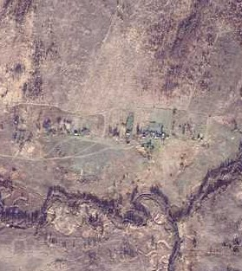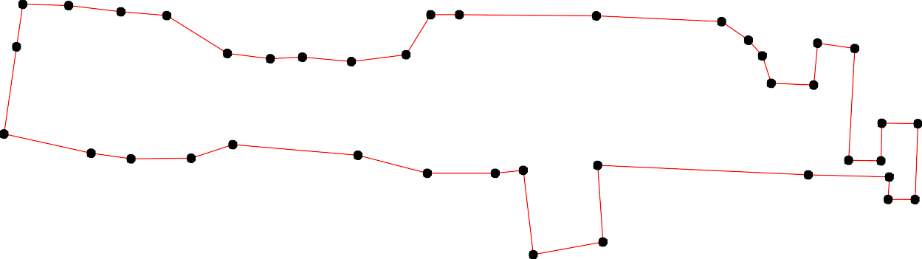
1 - характерная точка контура, сведения о которой позволяют однозначно определить её на местности
- вновь образованная часть контура, сведения о которой достаточны для определения её местоположения

ОПИСАНИЕ МЕСТОПОЛОЖЕНИЯ ГРАНИЦ

Граница населённого пункта рп Лесной

(наименование объекта местоположение границ, которого описано (далее - объект)

Раздел 1

Сведения об объекте
№ п/п | Характеристики объекта | Описание характеристик
1 | 2 | 3
1 | Местоположение объекта | Российская Федерация, Рязанская область, р-н Шиловский, гп Лесновское, рп Лесной
2 | Площадь объекта ± величина погрешности определения площади (P ± Дельта P) | 6970895кв.м. ± 1216кв.м.
3 | Иные характеристики объекта | -

Раздел 2

Сведения о местоположении границ объекта
1. Система координат МСК-62
2. Сведения о характерных точках границ объекта
Обозначе ние характер ных точек границ | Координаты, м |  | Метод определения координат характерной точки | Средняя квадратичес кая погрешност ь положения характерной точки (Мt), м | Описание обозначения точки на местности (при наличии)
Обозначе ние характер ных точек границ | X | Y | Метод определения координат характерной точки |  | Описание обозначения точки на местности (при наличии)
1 | 2 | 3 | 4 | 5 | 6
ЗУ1(1)
1 | 398181,41 | 2183155,65 | Картометрический метод | 2,50 | -
2 | 398184,55 | 2183437,55 | Картометрический метод | 2,50 | -
3 | 398236,39 | 2183536,57 | Картометрический метод | 2,50 | -
4 | 398248,95 | 2183583,72 | Картометрический метод | 2,50 | -
5 | 398201,96 | 2183607,91 | Картометрический метод | 2,50 | -
6 | 398169,64 | 2183624,31 | Картометрический метод | 2,50 | -
7 | 398132,39 | 2183647,94 | Картометрический метод | 2,50 | -
8 | 398074,12 | 2183681,45 | Картометрический метод | 2,50 | -
9 | 398052,79 | 2183699,24 | Картометрический метод | 2,50 | -
10 | 398051,53 | 2183703,33 | Картометрический метод | 2,50 | -
11 | 398035,3 | 2183755,99 | Картометрический метод | 2,50 | -
12 | 398023,93 | 2183792,83 | Картометрический метод | 2,50 | -
13 | 398030 | 2183796,8 | Картометрический метод | 2,50 | -
14 | 398026,34 | 2183808,81 | Картометрический метод | 2,50 | -
15 | 398209,8 | 2183939,75 | Картометрический метод | 2,50 | -
16 | 398099,18 | 2184120,91 | Картометрический метод | 2,50 | -
17 | 398087,7 | 2184139,79 | Картометрический метод | 2,50 | -
18 | 398070,88 | 2184166,7 | Картометрический метод | 2,50 | -
19 | 398060,59 | 2184176,86 | Картометрический метод | 2,50 | -
20 | 398007,09 | 2184263,48 | Картометрический метод | 2,50 | -
21 | 397985,32 | 2184251,99 | Картометрический метод | 2,50 | -
22 | 397971,05 | 2184279,39 | Картометрический метод | 2,50 | -
23 | 397988,88 | 2184292,85 | Картометрический метод | 2,50 | -
24 | 397972,96 | 2184325,78 | Картометрический метод | 2,50 | -
25 | 397977,8 | 2184328,05 | Картометрический метод | 2,50 | -
26 | 397965,7 | 2184351,46 | Картометрический метод | 2,50 | -
27 | 397902,46 | 2184313,62 | Картометрический метод | 2,50 | -
28 | 397824,42 | 2184267,32 | Картометрический метод | 2,50 | -
29 | 397745,3 | 2184213,08 | Картометрический метод | 2,50 | -
30 | 397669,11 | 2184303,35 | Картометрический метод | 2,50 | -
31 | 397616,61 | 2184365,57 | Картометрический метод | 2,50 | -
32 | 397614,86 | 2184394,85 | Картометрический метод | 2,50 | -
33 | 397738,81 | 2184482,82 | Картометрический метод | 2,50 | -
34 | 397755,42 | 2184493,54 | Картометрический метод | 2,50 | -
35 | 397760,58 | 2184489,31 | Картометрический метод | 2,50 | -
36 | 397773,09 | 2184497,77 | Картометрический метод | 2,50 | -
37 | 397751,6 | 2184529,66 | Картометрический метод | 2,50 | -
38 | 397766,93 | 2184543,15 | Картометрический метод | 2,50 | -

Сведения о местоположении границ объекта
39 | 397810,98 | 2184568,81 | Картометрический метод | 2,50 | -
40 | 397813,41 | 2184573,47 | Картометрический метод | 2,50 | -
41 | 397789,89 | 2184612,56 | Картометрический метод | 2,50 | -
42 | 397760,1 | 2184623,46 | Картометрический метод | 2,50 | -
43 | 397748,63 | 2184640,99 | Картометрический метод | 2,50 | -
44 | 397752,45 | 2184663,63 | Картометрический метод | 2,50 | -
45 | 397722,04 | 2184710,61 | Картометрический метод | 2,50 | -
46 | 397602,55 | 2184647,94 | Картометрический метод | 2,50 | -
47 | 397495,34 | 2184579,15 | Картометрический метод | 2,50 | -
48 | 397458,49 | 2184565,56 | Картометрический метод | 2,50 | -
49 | 397398,28 | 2184565,56 | Картометрический метод | 2,50 | -
50 | 397330,49 | 2184536,23 | Картометрический метод | 2,50 | -
51 | 397298,29 | 2184536,23 | Картометрический метод | 2,50 | -
52 | 397283,16 | 2184548,15 | Картометрический метод | 2,50 | -
53 | 396939,74 | 2184400,06 | Картометрический метод | 2,50 | -
54 | 396900,21 | 2184390,86 | Картометрический метод | 2,50 | -
55 | 396826,11 | 2184344,77 | Картометрический метод | 2,50 | -
56 | 396825,42 | 2184311,88 | Картометрический метод | 2,50 | -
57 | 396815,69 | 2184297,61 | Картометрический метод | 2,50 | -
58 | 396787,49 | 2184297,61 | Картометрический метод | 2,50 | -
59 | 396773,87 | 2184272,63 | Картометрический метод | 2,50 | -
60 | 396759,82 | 2184272,63 | Картометрический метод | 2,50 | -
61 | 396716,05 | 2184304,42 | Картометрический метод | 2,50 | -
62 | 396671,51 | 2184242,4 | Картометрический метод | 2,50 | -
63 | 396622,14 | 2184191,89 | Картометрический метод | 2,50 | -
64 | 396617,56 | 2184176,54 | Картометрический метод | 2,50 | -
65 | 396587,43 | 2184163,85 | Картометрический метод | 2,50 | -
66 | 396587,43 | 2184132,71 | Картометрический метод | 2,50 | -
67 | 396571,87 | 2184117,46 | Картометрический метод | 2,50 | -
68 | 396554,69 | 2184117,46 | Картометрический метод | 2,50 | -
69 | 396542,04 | 2184124,28 | Картометрический метод | 2,50 | -
70 | 396495,92 | 2184115,19 | Картометрический метод | 2,50 | -
71 | 396114,24 | 2184115,26 | Картометрический метод | 2,50 | -
72 | 396114,46 | 2184105,36 | Картометрический метод | 2,50 | -
73 | 396092,92 | 2184105,37 | Картометрический метод | 2,50 | -
74 | 396091,33 | 2184105,27 | Картометрический метод | 2,50 | -
75 | 396088,33 | 2184105,1 | Картометрический метод | 2,50 | -
76 | 396084,73 | 2184064,1 | Картометрический метод | 2,50 | -
77 | 396079,7 | 2184049,1 | Картометрический метод | 2,50 | -
78 | 396079,62 | 2184049,54 | Картометрический метод | 2,50 | -
79 | 394754,58 | 2184077,99 | Картометрический метод | 2,50 | -
80 | 394361,51 | 2184091,23 | Картометрический метод | 2,50 | -
81 | 394083,62 | 2184097,51 | Картометрический метод | 2,50 | -
82 | 393522,93 | 2184109,97 | Картометрический метод | 2,50 | -
83 | 393266,69 | 2184115,72 | Картометрический метод | 2,50 | -
84 | 393005,2 | 2184121,96 | Картометрический метод | 2,50 | -
85 | 392637,09 | 2184129,79 | Картометрический метод | 2,50 | -
86 | 392609 | 2184130,47 | Картометрический метод | 2,50 | -
87 | 392368,01 | 2184136,34 | Картометрический метод | 2,50 | -
88 | 392367,25 | 2184133,62 | Картометрический метод | 2,50 | -
89 | 392361,55 | 2184133,69 | Картометрический метод | 2,50 | -

Сведения о местоположении границ объекта
90 | 392299,1 | 2183908,33 | Картометрический метод | 2,50 | -
91 | 392262,08 | 2183911,08 | Картометрический метод | 2,50 | -
92 | 392247,33 | 2183863,52 | Картометрический метод | 2,50 | -
93 | 392203,36 | 2183862,59 | Картометрический метод | 2,50 | -
94 | 392202,37 | 2183718,53 | Картометрический метод | 2,50 | -
95 | 392115,34 | 2183719,59 | Картометрический метод | 2,50 | -
96 | 392114,8 | 2183218,53 | Картометрический метод | 2,50 | -
97 | 392595,48 | 2183223,46 | Картометрический метод | 2,50 | -
98 | 392594,77 | 2183260,49 | Картометрический метод | 2,50 | -
99 | 392665,15 | 2183264,37 | Картометрический метод | 2,50 | -
100 | 392720,84 | 2183267,22 | Картометрический метод | 2,50 | -
101 | 393011 | 2183261,21 | Картометрический метод | 2,50 | -
102 | 393232,31 | 2183256,28 | Картометрический метод | 2,50 | -
103 | 393408,39 | 2183252,23 | Картометрический метод | 2,50 | -
104 | 393955,92 | 2183239,47 | Картометрический метод | 2,50 | -
105 | 393955,65 | 2183225,87 | Картометрический метод | 2,50 | -
106 | 394176,48 | 2183220,16 | Картометрический метод | 2,50 | -
107 | 394176,77 | 2183234,32 | Картометрический метод | 2,50 | -
108 | 394460,34 | 2183227,72 | Картометрический метод | 2,50 | -
109 | 394513,86 | 2183216,72 | Картометрический метод | 2,50 | -
110 | 394543,76 | 2183213,17 | Картометрический метод | 2,50 | -
111 | 394548,81 | 2183213,8 | Картометрический метод | 2,50 | -
112 | 394551,75 | 2183221,12 | Картометрический метод | 2,50 | -
113 | 394554,32 | 2183220,18 | Картометрический метод | 2,50 | -
114 | 394590,28 | 2183210,13 | Картометрический метод | 2,50 | -
115 | 394622,8 | 2183201,62 | Картометрический метод | 2,50 | -
116 | 394647,46 | 2183196,97 | Картометрический метод | 2,50 | -
117 | 394915,29 | 2183191,94 | Картометрический метод | 2,50 | -
118 | 395081 | 2183188,82 | Картометрический метод | 2,50 | -
119 | 395150,02 | 2183186,21 | Картометрический метод | 2,50 | -
120 | 395174,84 | 2183184,78 | Картометрический метод | 2,50 | -
121 | 395201,04 | 2183184,67 | Картометрический метод | 2,50 | -
122 | 395424,93 | 2183181,8 | Картометрический метод | 2,50 | -
123 | 396115,07 | 2183172,92 | Картометрический метод | 2,50 | -
124 | 396115,17 | 2183170,85 | Картометрический метод | 2,50 | -
125 | 396460,65 | 2183162,62 | Картометрический метод | 2,50 | -
126 | 396460,71 | 2183159,62 | Картометрический метод | 2,50 | -
127 | 397278,27 | 2183140,61 | Картометрический метод | 2,50 | -
128 | 397719,92 | 2183130,34 | Картометрический метод | 2,50 | -
129 | 397745,38 | 2183129,75 | Картометрический метод | 2,50 | -
130 | 398160,04 | 2183120,1 | Картометрический метод | 2,50 | -
1 | 398181,41 | 2183155,65 | Картометрический метод | 2,50 | -
ЗУ1(2)
131 | 395542,24 | 2180478,19 | Картометрический метод | 2,50 | -
132 | 395764,97 | 2180736,33 | Картометрический метод | 2,50 | -
133 | 395993,11 | 2181004,97 | Картометрический метод | 2,50 | -
134 | 396187,98 | 2181235,6 | Картометрический метод | 2,50 | -
135 | 396063,72 | 2181526,19 | Картометрический метод | 2,50 | -
136 | 395943,02 | 2181812,82 | Картометрический метод | 2,50 | -
137 | 395871,47 | 2181981,9 | Картометрический метод | 2,50 | -
138 | 395814,18 | 2181979,46 | Картометрический метод | 2,50 | -

Сведения о местоположении границ объекта
139 | 395788,4 | 2181958,86 | Картометрический метод | 2,50 | -
140 | 395786,01 | 2181956,95 | Картометрический метод | 2,50 | -
141 | 395783,82 | 2181951,58 | Картометрический метод | 2,50 | -
142 | 395769,15 | 2181936,81 | Картометрический метод | 2,50 | -
143 | 395764,42 | 2181932,05 | Картометрический метод | 2,50 | -
144 | 395760,58 | 2181928,19 | Картометрический метод | 2,50 | -
145 | 395756,05 | 2181923,62 | Картометрический метод | 2,50 | -
146 | 395761,83 | 2181875,12 | Картометрический метод | 2,50 | -
147 | 395656,81 | 2181751,78 | Картометрический метод | 2,50 | -
148 | 395466,65 | 2181528,67 | Картометрический метод | 2,50 | -
149 | 395159,62 | 2181167,7 | Картометрический метод | 2,50 | -
150 | 394779,02 | 2180722,14 | Картометрический метод | 2,50 | -
151 | 395033,14 | 2180509,84 | Картометрический метод | 2,50 | -
152 | 395342,76 | 2180247,02 | Картометрический метод | 2,50 | -
131 | 395542,24 | 2180478,19 | Картометрический метод | 2,50 | -
3. Сведения о характерных точках части (частей) границы объекта
Обозначе ние характер ных точек части границы | Координаты, м |  | Метод определения координат характерной точки | Средняя квадратичес кая погрешност ь положения характерной точки (Мt), м | Описание обозначения точки на местности (при наличии)
Обозначе ние характер ных точек части границы | X | Y | Метод определения координат характерной точки |  | Описание обозначения точки на местности (при наличии)
1 | 2 | 3 | 4 | 5 | 6
Часть № -
- | - | - | - | - | -

Раздел 4
План границ объекта

130
3 4
1 2 5
6
7
18091

15

11234

11617189

22232045
21
26

27 3940 41
34

1298
28
29
30
3321
3536387
44324
45

46

127
487
49
50
5512

53
54
56560755
5598
61

1265
62
63
764
668965
70

132

133
134

135

136
76 75

137
138
11

1243

787772341

152

131

151

149

148
141645144432109
147

122

121
0
119
118

117

150
79
1165
1111412
111103
109
108
80

110067

81

110054

82
103

102 83

101 84

100
99
9798

856

94
96 95

90
9291
93
8897

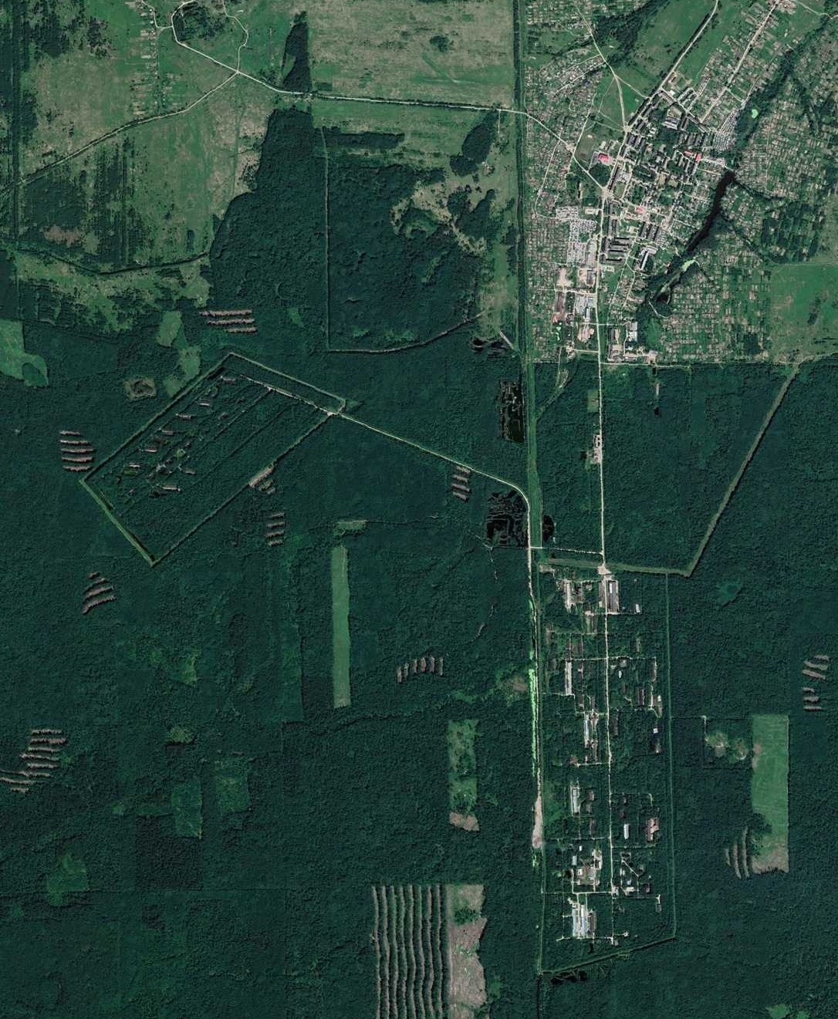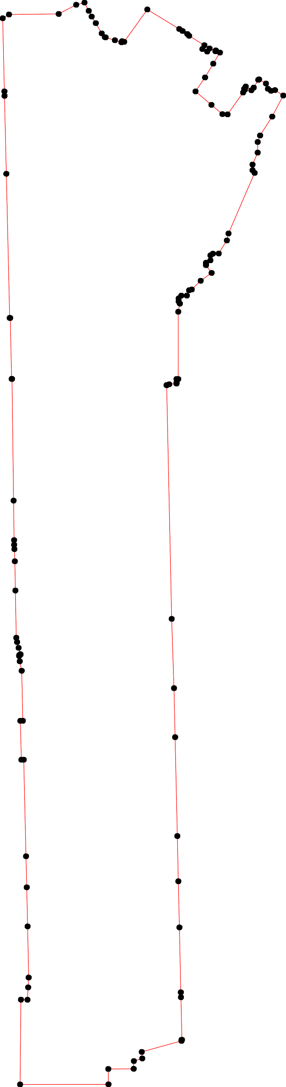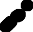

Используемые условные знаки и обозначения: Масштаб 1:20000
1 - характерная точка контура, сведения о которой позволяют однозначно определить её на местности
- вновь образованная часть контура, сведения о которой достаточны для определения её местоположения

ОПИСАНИЕ МЕСТОПОЛОЖЕНИЯ ГРАНИЦ

Граница населённого пункта с.Алехово

(наименование объекта местоположение границ, которого описано (далее - объект)

Раздел 1

Сведения об объекте
№ п/п | Характеристики объекта | Описание характеристик
1 | 2 | 3
1 | Местоположение объекта | Российская Федерация, Рязанская область, р-н Шиловский, гп Лесновское, с Алехово
2 | Площадь объекта ± величина погрешности определения площади (P ± Дельта P) | 701990кв.м. ± 293кв.м.
3 | Иные характеристики объекта | -

Раздел 2

Сведения о местоположении границ объекта
1. Система координат МСК-62
2. Сведения о характерных точках границ объекта
Обозначе ние характер ных точек границ | Координаты, м |  | Метод определения координат характерной точки | Средняя квадратичес кая погрешност ь положения характерной точки (Мt), м | Описание обозначения точки на местности (при наличии)
Обозначе ние характер ных точек границ | X | Y | Метод определения координат характерной точки |  | Описание обозначения точки на местности (при наличии)
1 | 2 | 3 | 4 | 5 | 6
1 | 398993,94 | 2180305,2 | Картометрический метод | 2,50 | -
2 | 398985,58 | 2180340,32 | Картометрический метод | 2,50 | -
3 | 398926,75 | 2180446,08 | Картометрический метод | 2,50 | -
4 | 398888,64 | 2180503,59 | Картометрический метод | 2,50 | -
5 | 398797,57 | 2180656,38 | Картометрический метод | 2,50 | -
6 | 398715,59 | 2180811,66 | Картометрический метод | 2,50 | -
7 | 398695,28 | 2180849,48 | Картометрический метод | 2,50 | -
8 | 398690,73 | 2180870,84 | Картометрический метод | 2,50 | -
9 | 398735,55 | 2181006,71 | Картометрический метод | 2,50 | -
10 | 398790,71 | 2181124,71 | Картометрический метод | 2,50 | -
11 | 398859,34 | 2181256,73 | Картометрический метод | 2,50 | -
12 | 398861,23 | 2181259,45 | Картометрический метод | 2,50 | -
13 | 398884,2 | 2181292,45 | Картометрический метод | 2,50 | -
14 | 398932,53 | 2181378,59 | Картометрический метод | 2,50 | -
15 | 398953,89 | 2181420,26 | Картометрический метод | 2,50 | -
16 | 398979,69 | 2181465,86 | Картометрический метод | 2,50 | -
17 | 398979,85 | 2181487,78 | Картометрический метод | 2,50 | -
18 | 398859,68 | 2181572,71 | Картометрический метод | 2,50 | -
19 | 398798,78 | 2181481,46 | Картометрический метод | 2,50 | -
20 | 398690,24 | 2181291,87 | Картометрический метод | 2,50 | -
21 | 398603,94 | 2181132,51 | Картометрический метод | 2,50 | -
22 | 398600,93 | 2181119,82 | Картометрический метод | 2,50 | -
23 | 398563,44 | 2181058,33 | Картометрический метод | 2,50 | -
24 | 398558,72 | 2181055,35 | Картометрический метод | 2,50 | -
25 | 398522,24 | 2181001,35 | Картометрический метод | 2,50 | -
26 | 398477,84 | 2180977,21 | Картометрический метод | 2,50 | -
27 | 398451,37 | 2180915,56 | Картометрический метод | 2,50 | -
28 | 398423,9 | 2180885,37 | Картометрический метод | 2,50 | -
29 | 398413,28 | 2180873,64 | Картометрический метод | 2,50 | -
30 | 398374,58 | 2180845,3 | Картометрический метод | 2,50 | -
31 | 398356,89 | 2180838,61 | Картометрический метод | 2,50 | -
32 | 398337,25 | 2180835,98 | Картометрический метод | 2,50 | -
33 | 398227,14 | 2180860,3 | Картометрический метод | 2,50 | -
34 | 398194,63 | 2180877,72 | Картометрический метод | 2,50 | -
35 | 398171,94 | 2180907,68 | Картометрический метод | 2,50 | -
36 | 397982,5 | 2181295,6 | Картометрический метод | 2,50 | -
37 | 397733,44 | 2180963,15 | Картометрический метод | 2,50 | -
38 | 397734,36 | 2180939,85 | Картометрический метод | 2,50 | -
39 | 397709,92 | 2180769,96 | Картометрический метод | 2,50 | -

Сведения о местоположении границ объекта
40 | 397723,91 | 2180773,08 | Картометрический метод | 2,50 | -
41 | 397741,98 | 2180785,69 | Картометрический метод | 2,50 | -
42 | 397740,88 | 2180779,79 | Картометрический метод | 2,50 | -
43 | 397725,63 | 2180768,26 | Картометрический метод | 2,50 | -
44 | 397717,53 | 2180765,9 | Картометрический метод | 2,50 | -
45 | 397710,09 | 2180764,83 | Картометрический метод | 2,50 | -
46 | 397686,87 | 2180686,02 | Картометрический метод | 2,50 | -
47 | 397671,16 | 2180624,8 | Картометрический метод | 2,50 | -
48 | 397663,44 | 2180595,39 | Картометрический метод | 2,50 | -
49 | 397792,12 | 2180588,84 | Картометрический метод | 2,50 | -
50 | 397855,15 | 2180582,94 | Картометрический метод | 2,50 | -
51 | 398061,73 | 2180590,31 | Картометрический метод | 2,50 | -
52 | 398197,51 | 2180581,94 | Картометрический метод | 2,50 | -
53 | 398337,1 | 2180575,92 | Картометрический метод | 2,50 | -
54 | 398383 | 2180544,73 | Картометрический метод | 2,50 | -
55 | 398434,78 | 2180473,01 | Картометрический метод | 2,50 | -
56 | 398467,81 | 2180401,68 | Картометрический метод | 2,50 | -
57 | 398541,25 | 2180232,82 | Картометрический метод | 2,50 | -
58 | 398616,06 | 2180226,45 | Картометрический метод | 2,50 | -
59 | 398703,8 | 2180226,45 | Картометрический метод | 2,50 | -
60 | 398969,45 | 2180303,18 | Картометрический метод | 2,50 | -
1 | 398993,94 | 2180305,2 | Картометрический метод | 2,50 | -
3. Сведения о характерных точках части (частей) границы объекта
Обозначе ние характер ных точек части границы | Координаты, м |  | Метод определения координат характерной точки | Средняя квадратичес кая погрешност ь положения характерной точки (Мt), м | Описание обозначения точки на местности (при наличии)
Обозначе ние характер ных точек части границы | X | Y | Метод определения координат характерной точки |  | Описание обозначения точки на местности (при наличии)
1 | 2 | 3 | 4 | 5 | 6
Часть № -
- | - | - | - | - | -

40
Раздел 4

План границ объекта

1 2
60
3
4

5

6
59 7 8

15
14

13
11 12

10

9

20

16 17

18

19

58

57

56
27
55 29 28
54 31 30
53 32
22
21
24 23
25

26

33
52 34
35

51

36

50

49

42 41
43 40
39
4

38 37

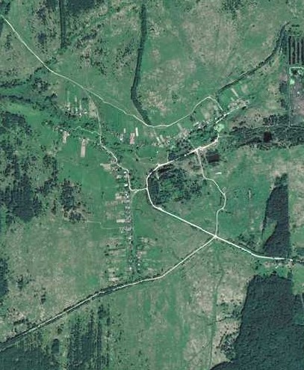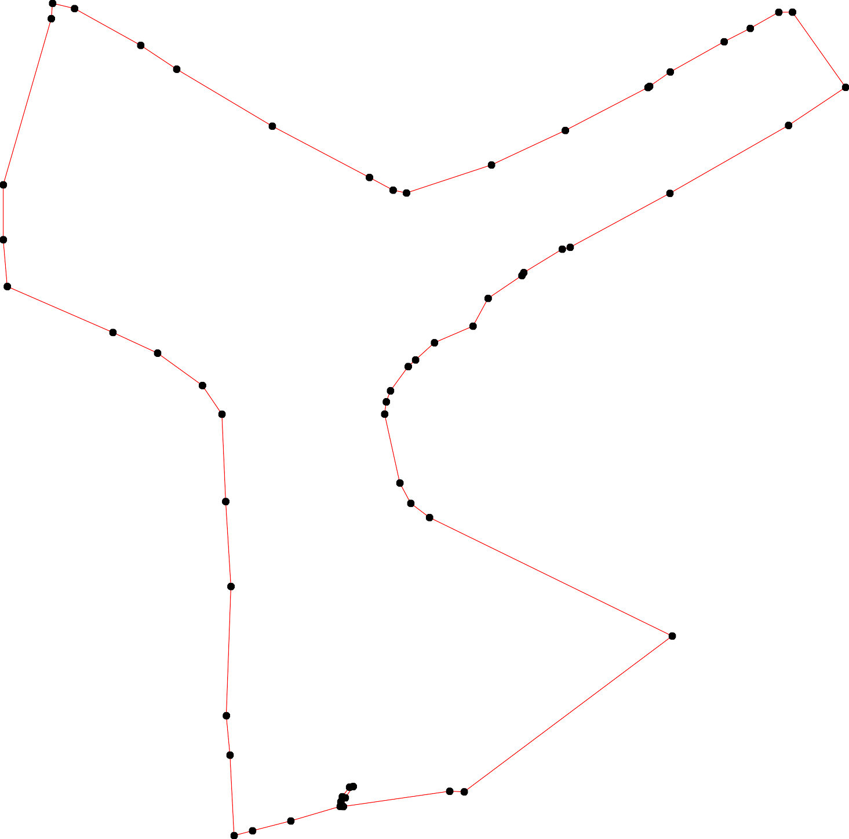4
45
46
48 47

Используемые условные знаки и обозначения: Масштаб 1:7000

1 - характерная точка контура, сведения о которой позволяют однозначно определить её на местности
- вновь образованная часть контура, сведения о которой достаточны для определения её местоположения

ОПИСАНИЕ МЕСТОПОЛОЖЕНИЯ ГРАНИЦ

Граница населённого пункта с.Новая Пустынь

(наименование объекта местоположение границ, которого описано (далее - объект)

Раздел 1

Сведения об объекте
№ п/п | Характеристики объекта | Описание характеристик
1 | 2 | 3
1 | Местоположение объекта | Российская Федерация, Рязанская область, р-н Шиловский, гп Лесновское, с Новая Пустынь
2 | Площадь объекта ± величина погрешности определения площади (P ± Дельта P) | 1933569кв.м. ± 487кв.м.
3 | Иные характеристики объекта | -

Раздел 2

Сведения о местоположении границ объекта
1. Система координат МСК-62
2. Сведения о характерных точках границ объекта
Обозначе ние характер ных точек границ | Координаты, м |  | Метод определения координат характерной точки | Средняя квадратичес кая погрешност ь положения характерной точки (Мt), м | Описание обозначения точки на местности (при наличии)
Обозначе ние характер ных точек границ | X | Y | Метод определения координат характерной точки |  | Описание обозначения точки на местности (при наличии)
1 | 2 | 3 | 4 | 5 | 6
1 | 399832,25 | 2184513,06 | Картометрический метод | 2,50 | -
2 | 399895,14 | 2184729,4 | Картометрический метод | 2,50 | -
3 | 399904,23 | 2184870,44 | Картометрический метод | 2,50 | -
4 | 399931,24 | 2184931,86 | Картометрический метод | 2,50 | -
5 | 399954,16 | 2185023,6 | Картометрический метод | 2,50 | -
6 | 399957,62 | 2185042,94 | Картометрический метод | 2,50 | -
7 | 399952,48 | 2185098,17 | Картометрический метод | 2,50 | -
8 | 399929,38 | 2185134,65 | Картометрический метод | 2,50 | -
9 | 399955,31 | 2185156,22 | Картометрический метод | 2,50 | -
10 | 399987,04 | 2185157,12 | Картометрический метод | 2,50 | -
11 | 400060,32 | 2185122,73 | Картометрический метод | 2,50 | -
12 | 400144,7 | 2185223,6 | Картометрический метод | 2,50 | -
13 | 400135 | 2185377,8 | Картометрический метод | 2,50 | -
14 | 400132,47 | 2185406,32 | Картометрический метод | 2,50 | -
15 | 400106,26 | 2185559,18 | Картометрический метод | 2,50 | -
16 | 400059,44 | 2185711,9 | Картометрический метод | 2,50 | -
17 | 400045,01 | 2185758,91 | Картометрический метод | 2,50 | -
18 | 400024,44 | 2185814,41 | Картометрический метод | 2,50 | -
19 | 399948,07 | 2185814,87 | Картометрический метод | 2,50 | -
20 | 399898,34 | 2185805,54 | Картометрический метод | 2,50 | -
21 | 399860,43 | 2185787,18 | Картометрический метод | 2,50 | -
22 | 399859,36 | 2185773,82 | Картометрический метод | 2,50 | -
23 | 399860,41 | 2185759,93 | Картометрический метод | 2,50 | -
24 | 399869,46 | 2185753,52 | Картометрический метод | 2,50 | -
25 | 399891,29 | 2185758,32 | Картометрический метод | 2,50 | -
26 | 399898,38 | 2185760,11 | Картометрический метод | 2,50 | -
27 | 399904,34 | 2185746,52 | Картометрический метод | 2,50 | -
28 | 399887,6 | 2185741,56 | Картометрический метод | 2,50 | -
29 | 399892,2 | 2185725,82 | Картометрический метод | 2,50 | -
30 | 399910,77 | 2185730,82 | Картометрический метод | 2,50 | -
31 | 399927,92 | 2185662,27 | Картометрический метод | 2,50 | -
32 | 399913,63 | 2185662,27 | Картометрический метод | 2,50 | -
33 | 399896,57 | 2185658,95 | Картометрический метод | 2,50 | -
34 | 399889,18 | 2185652,14 | Картометрический метод | 2,50 | -
35 | 399884,48 | 2185648,09 | Картометрический метод | 2,50 | -
36 | 399869,37 | 2185617,1 | Картометрический метод | 2,50 | -
37 | 399867,56 | 2185610,98 | Картометрический метод | 2,50 | -
38 | 399855,53 | 2185543,02 | Картометрический метод | 2,50 | -
39 | 399851,79 | 2185514,17 | Картометрический метод | 2,50 | -

Сведения о местоположении границ объекта
40 | 399851,26 | 2185513,1 | Картометрический метод | 2,50 | -
41 | 399849,66 | 2185496,01 | Картометрический метод | 2,50 | -
42 | 399844,86 | 2185474,1 | Картометрический метод | 2,50 | -
43 | 399836,33 | 2185442,58 | Картометрический метод | 2,50 | -
44 | 399832,59 | 2185411,6 | Картометрический метод | 2,50 | -
45 | 399832,58 | 2185396,1 | Картометрический метод | 2,50 | -
46 | 399835,77 | 2185381,68 | Картометрический метод | 2,50 | -
47 | 399841,62 | 2185366,18 | Картометрический метод | 2,50 | -
48 | 399835,23 | 2185352,29 | Картометрический метод | 2,50 | -
49 | 399724,51 | 2185337,34 | Картометрический метод | 2,50 | -
50 | 399722,38 | 2185346,96 | Картометрический метод | 2,50 | -
51 | 399719,73 | 2185359,78 | Картометрический метод | 2,50 | -
52 | 399711,21 | 2185371 | Картометрический метод | 2,50 | -
53 | 399716,48 | 2185389,22 | Картометрический метод | 2,50 | -
54 | 399727,88 | 2185521,24 | Картометрический метод | 2,50 | -
55 | 399694,39 | 2185524,43 | Картометрический метод | 2,50 | -
56 | 399691,91 | 2185558,33 | Картометрический метод | 2,50 | -
57 | 399694,09 | 2185558,28 | Картометрический метод | 2,50 | -
58 | 399732,27 | 2185561,44 | Картометрический метод | 2,50 | -
59 | 399732,81 | 2185593,29 | Картометрический метод | 2,50 | -
60 | 399735,76 | 2185623,23 | Картометрический метод | 2,50 | -
61 | 399736,43 | 2185629,85 | Картометрический метод | 2,50 | -
62 | 399740,71 | 2185675,79 | Картометрический метод | 2,50 | -
63 | 399740,17 | 2185677,96 | Картометрический метод | 2,50 | -
64 | 399725,19 | 2185743,85 | Картометрический метод | 2,50 | -
65 | 399699,86 | 2185740,32 | Картометрический метод | 2,50 | -
66 | 399682,97 | 2185767,54 | Картометрический метод | 2,50 | -
67 | 399632,15 | 2185762,63 | Картометрический метод | 2,50 | -
68 | 399613,63 | 2185751,91 | Картометрический метод | 2,50 | -
69 | 399603,47 | 2185753,15 | Картометрический метод | 2,50 | -
70 | 399584,87 | 2185764,9 | Картометрический метод | 2,50 | -
71 | 399576,54 | 2185763,74 | Картометрический метод | 2,50 | -
72 | 399563,97 | 2185771,95 | Картометрический метод | 2,50 | -
73 | 399545,12 | 2185776,02 | Картометрический метод | 2,50 | -
74 | 399504,94 | 2185775,03 | Картометрический метод | 2,50 | -
75 | 399418,06 | 2185723,23 | Картометрический метод | 2,50 | -
76 | 399324,45 | 2185700,4 | Картометрический метод | 2,50 | -
77 | 399299,53 | 2185706,9 | Картометрический метод | 2,50 | -
78 | 399280,29 | 2185716,75 | Картометрический метод | 2,50 | -
79 | 399277,49 | 2185737,98 | Картометрический метод | 2,50 | -
80 | 399188,28 | 2185737,98 | Картометрический метод | 2,50 | -
81 | 399176,45 | 2185717,07 | Картометрический метод | 2,50 | -
82 | 399159,4 | 2185717,07 | Картометрический метод | 2,50 | -
83 | 399137,26 | 2185700,37 | Картометрический метод | 2,50 | -
84 | 399132,3 | 2185665,9 | Картометрический метод | 2,50 | -
85 | 399114,55 | 2185660,66 | Картометрический метод | 2,50 | -
86 | 399109,7 | 2185638,08 | Картометрический метод | 2,50 | -
87 | 399076,02 | 2185588,67 | Картометрический метод | 2,50 | -
88 | 399073,52 | 2185577,51 | Картометрический метод | 2,50 | -
89 | 399039,09 | 2185544,91 | Картометрический метод | 2,50 | -
90 | 399016,56 | 2185541,27 | Картометрический метод | 2,50 | -

Сведения о местоположении границ объекта
91 | 398984,83 | 2185528,26 | Картометрический метод | 2,50 | -
92 | 398966,18 | 2185538,17 | Картометрический метод | 2,50 | -
93 | 398956,11 | 2185549,43 | Картометрический метод | 2,50 | -
94 | 398939,76 | 2185564,86 | Картометрический метод | 2,50 | -
95 | 398930,62 | 2185572,5 | Картометрический метод | 2,50 | -
96 | 398865,03 | 2185625,28 | Картометрический метод | 2,50 | -
97 | 398854,34 | 2185634,4 | Картометрический метод | 2,50 | -
98 | 398853,39 | 2185634,98 | Картометрический метод | 2,50 | -
99 | 398869,86 | 2185638,47 | Картометрический метод | 2,50 | -
100 | 398927,29 | 2185672,96 | Картометрический метод | 2,50 | -
101 | 398959,51 | 2185711,91 | Картометрический метод | 2,50 | -
102 | 398963,93 | 2185769,38 | Картометрический метод | 2,50 | -
103 | 398952,4 | 2185798,24 | Картометрический метод | 2,50 | -
104 | 398830,49 | 2185849,52 | Картометрический метод | 2,50 | -
105 | 398758,86 | 2185626,99 | Картометрический метод | 2,50 | -
106 | 398808,86 | 2185625,56 | Картометрический метод | 2,50 | -
107 | 398833,9 | 2185630,86 | Картометрический метод | 2,50 | -
108 | 398835,69 | 2185629,84 | Картометрический метод | 2,50 | -
109 | 398840,03 | 2185628,99 | Картометрический метод | 2,50 | -
110 | 398850,13 | 2185628,89 | Картометрический метод | 2,50 | -
111 | 398862,11 | 2185621,86 | Картометрический метод | 2,50 | -
112 | 398927,8 | 2185568,99 | Картометрический метод | 2,50 | -
113 | 398936,87 | 2185561,41 | Картометрический метод | 2,50 | -
114 | 398953,02 | 2185546,16 | Картометрический метод | 2,50 | -
115 | 398954,71 | 2185544,27 | Картометрический метод | 2,50 | -
116 | 398951,83 | 2185545,8 | Картометрический метод | 2,50 | -
117 | 398931,27 | 2185542,83 | Картометрический метод | 2,50 | -
118 | 398918,98 | 2185532,81 | Картометрический метод | 2,50 | -
119 | 398845,19 | 2185456,27 | Картометрический метод | 2,50 | -
120 | 398788,07 | 2185454,23 | Картометрический метод | 2,50 | -
121 | 398751,4 | 2185411,64 | Картометрический метод | 2,50 | -
122 | 398680,47 | 2185370,27 | Картометрический метод | 2,50 | -
123 | 398670,14 | 2185397,8 | Картометрический метод | 2,50 | -
124 | 398664,18 | 2185413,68 | Картометрический метод | 2,50 | -
125 | 398665,37 | 2185423,2 | Картометрический метод | 2,50 | -
126 | 398671,19 | 2185438,82 | Картометрический метод | 2,50 | -
127 | 398665,37 | 2185453,76 | Картометрический метод | 2,50 | -
128 | 398672,12 | 2185469,78 | Картометрический метод | 2,50 | -
129 | 398653,33 | 2185530,63 | Картометрический метод | 2,50 | -
130 | 398638,78 | 2185540,29 | Картометрический метод | 2,50 | -
131 | 398608,62 | 2185549,02 | Картометрический метод | 2,50 | -
132 | 398576,07 | 2185546,37 | Картометрический метод | 2,50 | -
133 | 398521,3 | 2185529,7 | Картометрический метод | 2,50 | -
134 | 398478,18 | 2185504,83 | Картометрический метод | 2,50 | -
135 | 398466,54 | 2185487,9 | Картометрический метод | 2,50 | -
136 | 398474,21 | 2185430,49 | Картометрический метод | 2,50 | -
137 | 398486,64 | 2185429,96 | Картометрический метод | 2,50 | -
138 | 398495,24 | 2185400,85 | Картометрический метод | 2,50 | -
139 | 398418,25 | 2185372,27 | Картометрический метод | 2,50 | -
140 | 398414,02 | 2185347,4 | Картометрический метод | 2,50 | -
141 | 398423,28 | 2185310,89 | Картометрический метод | 2,50 | -

Сведения о местоположении границ объекта
142 | 398379,49 | 2185265,38 | Картометрический метод | 2,50 | -
143 | 398413,35 | 2185230,19 | Картометрический метод | 2,50 | -
144 | 398442,99 | 2185254,4 | Картометрический метод | 2,50 | -
145 | 398467,59 | 2185276,49 | Картометрический метод | 2,50 | -
146 | 398477,91 | 2185291,18 | Картометрический метод | 2,50 | -
147 | 398497,62 | 2185313,53 | Картометрический метод | 2,50 | -
148 | 398521,17 | 2185329,14 | Картометрический метод | 2,50 | -
149 | 398537,97 | 2185345,02 | Картометрический метод | 2,50 | -
150 | 398553,06 | 2185366,58 | Картометрический метод | 2,50 | -
151 | 398579,38 | 2185390,27 | Картометрический метод | 2,50 | -
152 | 398618,54 | 2185416,46 | Картометрический метод | 2,50 | -
153 | 398626,74 | 2185422,81 | Картометрический метод | 2,50 | -
154 | 398628,33 | 2185398,73 | Картометрический метод | 2,50 | -
155 | 398643,41 | 2185384,44 | Картометрический метод | 2,50 | -
156 | 398654,69 | 2185355,24 | Картометрический метод | 2,50 | -
157 | 398639,28 | 2185336,14 | Картометрический метод | 2,50 | -
158 | 398603,87 | 2185327,4 | Картометрический метод | 2,50 | -
159 | 398571,59 | 2185300,59 | Картометрический метод | 2,50 | -
160 | 398537,91 | 2185296,14 | Картометрический метод | 2,50 | -
161 | 398509,85 | 2185241,1 | Картометрический метод | 2,50 | -
162 | 398501,81 | 2185220,87 | Картометрический метод | 2,50 | -
163 | 398487,16 | 2185206,44 | Картометрический метод | 2,50 | -
164 | 398477,9 | 2185159,64 | Картометрический метод | 2,50 | -
165 | 398474,38 | 2185098,38 | Картометрический метод | 2,50 | -
166 | 398466,97 | 2185082,39 | Картометрический метод | 2,50 | -
167 | 398463,73 | 2185067,57 | Картометрический метод | 2,50 | -
168 | 398335,06 | 2185094,78 | Картометрический метод | 2,50 | -
169 | 398307,31 | 2185093,38 | Картометрический метод | 2,50 | -
170 | 398261,55 | 2185052,46 | Картометрический метод | 2,50 | -
171 | 398248,13 | 2185030,44 | Картометрический метод | 2,50 | -
172 | 398224,09 | 2185030,07 | Картометрический метод | 2,50 | -
173 | 398212,9 | 2185013,4 | Картометрический метод | 2,50 | -
174 | 398210,29 | 2184996,02 | Картометрический метод | 2,50 | -
175 | 398161,71 | 2184966,88 | Картометрический метод | 2,50 | -
176 | 398160,31 | 2184938,87 | Картометрический метод | 2,50 | -
177 | 398122,09 | 2184914,81 | Картометрический метод | 2,50 | -
178 | 398118,35 | 2184877,2 | Картометрический метод | 2,50 | -
179 | 398093,03 | 2184842,58 | Картометрический метод | 2,50 | -
180 | 398077,58 | 2184842,73 | Картометрический метод | 2,50 | -
181 | 398060,44 | 2184855,66 | Картометрический метод | 2,50 | -
182 | 398024,63 | 2184819,09 | Картометрический метод | 2,50 | -
183 | 397993,47 | 2184801,65 | Картометрический метод | 2,50 | -
184 | 397963,59 | 2184800,57 | Картометрический метод | 2,50 | -
185 | 397938,59 | 2184778,25 | Картометрический метод | 2,50 | -
186 | 397916,18 | 2184778,25 | Картометрический метод | 2,50 | -
187 | 397905,79 | 2184763,21 | Картометрический метод | 2,50 | -
188 | 397899,64 | 2184750,12 | Картометрический метод | 2,50 | -
189 | 397887,71 | 2184750,12 | Картометрический метод | 2,50 | -
190 | 397868,1 | 2184740,12 | Картометрический метод | 2,50 | -
191 | 397855,36 | 2184711,98 | Картометрический метод | 2,50 | -
192 | 397849,54 | 2184694,55 | Картометрический метод | 2,50 | -

Сведения о местоположении границ объекта
193 | 397852,19 | 2184684,41 | Картометрический метод | 2,50 | -
194 | 397857,98 | 2184678,86 | Картометрический метод | 2,50 | -
195 | 397875,11 | 2184669,93 | Картометрический метод | 2,50 | -
196 | 397875,11 | 2184662,45 | Картометрический метод | 2,50 | -
197 | 397863,53 | 2184651,58 | Картометрический метод | 2,50 | -
198 | 397831,68 | 2184661 | Картометрический метод | 2,50 | -
199 | 397818,79 | 2184655,85 | Картометрический метод | 2,50 | -
200 | 397822 | 2184645,14 | Картометрический метод | 2,50 | -
201 | 397838,05 | 2184630,15 | Картометрический метод | 2,50 | -
202 | 397815,58 | 2184616,23 | Картометрический метод | 2,50 | -
203 | 397789,89 | 2184612,56 | Картометрический метод | 2,50 | -
204 | 397813,41 | 2184573,47 | Картометрический метод | 2,50 | -
205 | 397810,98 | 2184568,81 | Картометрический метод | 2,50 | -
206 | 397766,93 | 2184543,15 | Картометрический метод | 2,50 | -
207 | 397751,6 | 2184529,66 | Картометрический метод | 2,50 | -
208 | 397773,09 | 2184497,77 | Картометрический метод | 2,50 | -
209 | 397760,58 | 2184489,31 | Картометрический метод | 2,50 | -
210 | 397755,42 | 2184493,54 | Картометрический метод | 2,50 | -
211 | 397738,81 | 2184482,82 | Картометрический метод | 2,50 | -
212 | 397614,86 | 2184394,85 | Картометрический метод | 2,50 | -
213 | 397616,61 | 2184365,57 | Картометрический метод | 2,50 | -
214 | 397669,11 | 2184303,35 | Картометрический метод | 2,50 | -
215 | 397745,3 | 2184213,08 | Картометрический метод | 2,50 | -
216 | 397824,42 | 2184267,32 | Картометрический метод | 2,50 | -
217 | 397902,46 | 2184313,62 | Картометрический метод | 2,50 | -
218 | 397965,7 | 2184351,46 | Картометрический метод | 2,50 | -
219 | 397977,8 | 2184328,05 | Картометрический метод | 2,50 | -
220 | 397972,96 | 2184325,78 | Картометрический метод | 2,50 | -
221 | 397988,88 | 2184292,85 | Картометрический метод | 2,50 | -
222 | 397971,05 | 2184279,39 | Картометрический метод | 2,50 | -
223 | 397985,32 | 2184251,99 | Картометрический метод | 2,50 | -
224 | 398007,09 | 2184263,48 | Картометрический метод | 2,50 | -
225 | 398060,59 | 2184176,86 | Картометрический метод | 2,50 | -
226 | 398070,88 | 2184166,7 | Картометрический метод | 2,50 | -
227 | 398243,98 | 2184284,93 | Картометрический метод | 2,50 | -
228 | 398275,11 | 2184308,42 | Картометрический метод | 2,50 | -
229 | 398339,34 | 2184355,77 | Картометрический метод | 2,50 | -
230 | 398374,69 | 2184376 | Картометрический метод | 2,50 | -
231 | 398395,4 | 2184386,98 | Картометрический метод | 2,50 | -
232 | 398398,15 | 2184393,59 | Картометрический метод | 2,50 | -
233 | 398411,6 | 2184399,86 | Картометрический метод | 2,50 | -
234 | 398455,73 | 2184405,26 | Картометрический метод | 2,50 | -
235 | 398460,88 | 2184413,94 | Картометрический метод | 2,50 | -
236 | 398458,71 | 2184564,81 | Картометрический метод | 2,50 | -
237 | 398521,06 | 2184588,33 | Картометрический метод | 2,50 | -
238 | 398524,24 | 2184584,29 | Картометрический метод | 2,50 | -
239 | 398533,47 | 2184593,01 | Картометрический метод | 2,50 | -
240 | 398616,7 | 2184624,4 | Картометрический метод | 2,50 | -
241 | 398665,89 | 2184611,92 | Картометрический метод | 2,50 | -
242 | 398663,82 | 2184609,36 | Картометрический метод | 2,50 | -
243 | 398680,17 | 2184596,17 | Картометрический метод | 2,50 | -

Сведения о местоположении границ объекта
244 | 398688,26 | 2184606,21 | Картометрический метод | 2,50 | -
245 | 398802,7 | 2184576,4 | Картометрический метод | 2,50 | -
246 | 398861,99 | 2184629,88 | Картометрический метод | 2,50 | -
247 | 398865,3 | 2184628,89 | Картометрический метод | 2,50 | -
248 | 398944,52 | 2184655,31 | Картометрический метод | 2,50 | -
249 | 398950,38 | 2184664,13 | Картометрический метод | 2,50 | -
250 | 398959,45 | 2184666,53 | Картометрический метод | 2,50 | -
251 | 398988,78 | 2184660,93 | Картометрический метод | 2,50 | -
252 | 399007,43 | 2184660,44 | Картометрический метод | 2,50 | -
253 | 399040,58 | 2184650,08 | Картометрический метод | 2,50 | -
254 | 399051,4 | 2184678,58 | Картометрический метод | 2,50 | -
255 | 399123,88 | 2184653,87 | Картометрический метод | 2,50 | -
256 | 399133,22 | 2184679,98 | Картометрический метод | 2,50 | -
257 | 399149,36 | 2184677,99 | Картометрический метод | 2,50 | -
258 | 399161,23 | 2184702,58 | Картометрический метод | 2,50 | -
259 | 399213,76 | 2184686,07 | Картометрический метод | 2,50 | -
260 | 399260,29 | 2184820,35 | Картометрический метод | 2,50 | -
261 | 399295,01 | 2184925,14 | Картометрический метод | 2,50 | -
262 | 399348,09 | 2184902,44 | Картометрический метод | 2,50 | -
263 | 399365,16 | 2184897,09 | Картометрический метод | 2,50 | -
264 | 399381,16 | 2184897,1 | Картометрический метод | 2,50 | -
265 | 399388,23 | 2184897,36 | Картометрический метод | 2,50 | -
266 | 399431,42 | 2184908,85 | Картометрический метод | 2,50 | -
267 | 399453,81 | 2184911,53 | Картометрический метод | 2,50 | -
268 | 399497,28 | 2184909,39 | Картометрический метод | 2,50 | -
269 | 399495,7 | 2184880,28 | Картометрический метод | 2,50 | -
270 | 399500,91 | 2184878,19 | Картометрический метод | 2,50 | -
271 | 399515,7 | 2184799,01 | Картометрический метод | 2,50 | -
272 | 399534,84 | 2184800,8 | Картометрический метод | 2,50 | -
273 | 399550,35 | 2184800,88 | Картометрический метод | 2,50 | -
274 | 399569,49 | 2184757,43 | Картометрический метод | 2,50 | -
275 | 399584,24 | 2184761,42 | Картометрический метод | 2,50 | -
276 | 399591,28 | 2184747,96 | Картометрический метод | 2,50 | -
277 | 399602,17 | 2184724,14 | Картометрический метод | 2,50 | -
278 | 399619,19 | 2184711,21 | Картометрический метод | 2,50 | -
279 | 399631,45 | 2184698,96 | Картометрический метод | 2,50 | -
280 | 399646,43 | 2184681,26 | Картометрический метод | 2,50 | -
281 | 399655,96 | 2184681,94 | Картометрический метод | 2,50 | -
282 | 399674,16 | 2184690,59 | Картометрический метод | 2,50 | -
283 | 399680,14 | 2184516,43 | Картометрический метод | 2,50 | -
284 | 399699,26 | 2184515,74 | Картометрический метод | 2,50 | -
285 | 399706,64 | 2184441,14 | Картометрический метод | 2,50 | -
286 | 399708,16 | 2184453,22 | Картометрический метод | 2,50 | -
287 | 399711,66 | 2184462,12 | Картометрический метод | 2,50 | -
288 | 399712,79 | 2184459,08 | Картометрический метод | 2,50 | -
289 | 399716,5 | 2184449,07 | Картометрический метод | 2,50 | -
290 | 399722,43 | 2184451,13 | Картометрический метод | 2,50 | -
291 | 399724,48 | 2184436,02 | Картометрический метод | 2,50 | -
292 | 399745,56 | 2184435,77 | Картометрический метод | 2,50 | -
293 | 399753,46 | 2184440,46 | Картометрический метод | 2,50 | -
294 | 399753,23 | 2184460,56 | Картометрический метод | 2,50 | -

Сведения о местоположении границ объекта
1 | 399832,25 | 2184513,06 | Картометрический метод | 2,50 | -
3. Сведения о характерных точках части (частей) границы объекта
Обозначе ние характер ных точек части границы | Координаты, м |  | Метод определения координат характерной точки | Средняя квадратичес кая погрешност ь положения характерной точки (Мt), м | Описание обозначения точки на местности (при наличии)
Обозначе ние характер ных точек части границы | X | Y | Метод определения координат характерной точки |  | Описание обозначения точки на местности (при наличии)
1 | 2 | 3 | 4 | 5 | 6
Часть № -
- | - | - | - | - | -

Раздел 4
План границ объекта

11
4 56 710
12 1314 15

1617 18

98 19
3
2 32
376 332543924 28

1
447486454434424310938
3310225627 20
232221

229934
5409
558459601623 64

292286
2229889185907
228884
283

228812
228709
227787
227765
4
2723
271 27620968
2667
265
4
226632
261
260
55231
57655
6566
687
67902
1
73
74
75

76
8
77 9

259
258
257
25256
252354
252
1
22454809

8887
8990
991234
111143115

88120
86885483
101102103

2476
245
199115600
112111187 96
9099897
1101987
119
106

104

120
121
105

224434
112121321425126278 112390

2420421
115556
239
2387
234235 236
152
1511154573
114591058
114478159
11414516662 160
131
132
133

11616657164141463 1
1376138
134

222333123
143
141
135
139

226
225
0
229
228
227

222234 222118
2212722109
216

168
169
117170
171371472
171675
111778890177
181
118832
184
185
1181889876
195119976
19943111999281190
202102
202240005 199
142
140

215

214
20280190206203
211
207

213212

Используемые условные знаки и обозначения:
Масштаб 1:15000

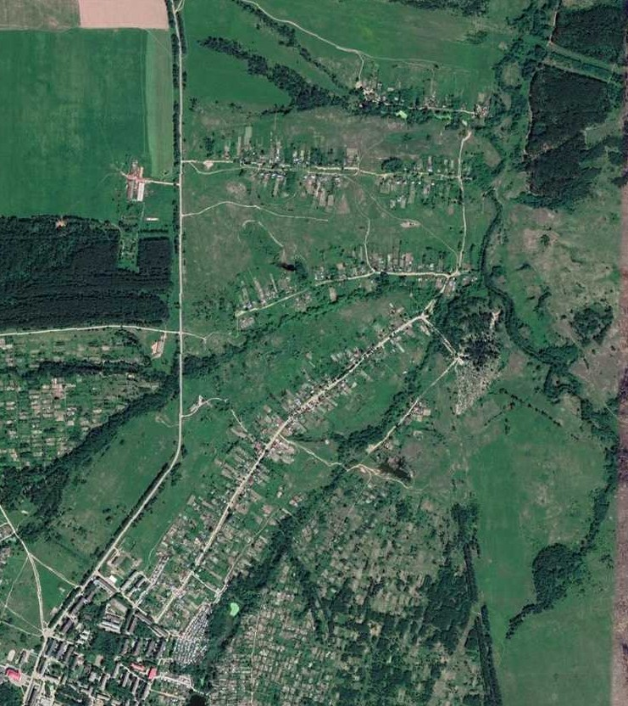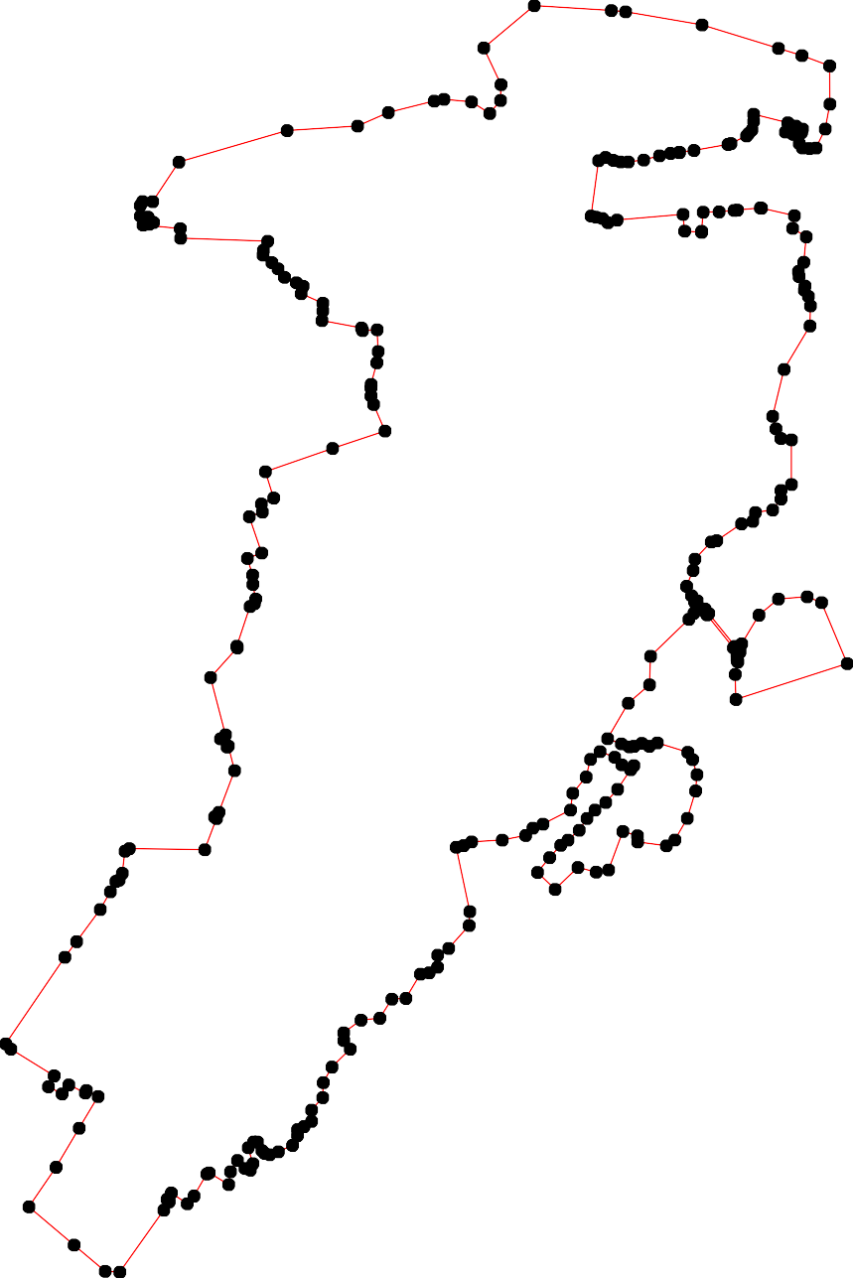
1 - характерная точка контура, сведения о которой позволяют однозначно определить её на местности
- вновь образованная часть контура, сведения о которой достаточны для определения её местоположения

